VELEUČILIŠTE U RIJECI

POSLOVNI ODJEL RIJEKA

Iva Božić

**Web aplikacija za rezervaciju apartmana EMMI**

PROJEKTNA DOKUMENTACIJA

Rijeka, 2020.

VELEUČILIŠTE U RIJECI

POSLOVNI ODJEL RIJEKA

**Web aplikacija za rezervaciju apartmana EMMI**

PROJEKTNA DOKUMENTACIJA

Kolegij: Izgradnja objektno orijentiranih tehnologija

Mentor: Vlatka Davidović

Student: Iva Božić

Rijeka, lipanj 2020.

Sadržaj

1 Opis sustava EMMI Apartments 1

2 Specifikacija zahtjeva 2

3 Analiza sustava 3

3.1 Analiza zahtjeva i korištenje sustava 3

3.2 Scenariji i dijagrami aktivnosti 4

3.2.1 Scenarij: Klasični regled apartmana 4

3.2.2 Scenarij: Registracija 6

3.2.3 Scenarij: Prijava 7

3.2.4 Scenarij: Pregled termina 9

3.2.5 Scenarij: Rezervacija apartmana 10

3.3 Sekvencijalni dijagrami za osnovne funkcionalnosti 13

3.3.1 Sekvencijalni dijagram za registraciju 13

3.3.2 Sekvencijalni dijagram za prijavu 14

3.3.3 Sekvencijalni dijagram za rezervaciju 15

3.4 Odabir tehnologija 16

4 Dizajn sustava 21

4.1 Dizajn korisničkih sučelja 21

4.1.1 Mockup za homepage 21

4.1.2 Mockup za apartmane 22

4.1.3 Mockup za Lifestyle 23

4.1.4 Mockup za registraciju 24

4.1.5 Mockup za prijavu 25

4.1.6 Mockup za kalendar 26

4.1.7 Mockup za rezervaciju 27

4.2 Dijagram klasa 28

4.3 Model podataka 30

30

5 Implementacija sustava 33

5.1 Postavljanje radnog okruženja 33

5.2 Verzije aplikacije 36

5.3 Prikaz dijelova programskog koda 38

5.3.1 Spremanje i prikaz podataka 38

6 Isporuka i korištenje aplikacije 46

6.1 Pakiranje i isporuka aplikacije 46

6.2 Korisničke upute za korištenje aplikacije 46

7 Zaključak 52

8 Literatura i izvori 53

9 Popis slika 54

10 Popis grafikona 55

# Opis sustava EMMI Apartments

Aplikativni sustav za rezervaciju apartmana koristio bi se kao glavni medij za razgledavanje i rezervaciju apartmana. Apliakcija je razvijena na zahtjev korisnika (vlasnika apartmana) koji je želio jedinstvenu aplikaciju gdje krajnji korsnik, gost može pregledati sve dostupne apartmane i njegove karakteristike, rezervirati apartman, informirati se o mjestu gdje dolazi – popularni restorani ili barovi gdje se može opustiti. Također, gost se prije rezervacije mora registrirati ili, ukoliko je već registrirani korisnik, prijaviti. Nakon prijave/registracije, gostu se otvara kalendar sa slobodnim terminima apartmana gdje on tada odabire koji će dan rezervirati. Nakon odabira datuma, mora ispuniti formu za rezervaciju (upis imena, prezimena, maila, odabrati naziv apartmana, odabrati broj odraslih te broj djece). Ukoliko su sva polja korektno ispunjena, rezervacija se upisuje u bazu, a korisnik na mail dobiva obavijest o rezervacijskom kodu ( s kojim dolazi na dan rezervacije i potvrđuje svoju rezervaciju).

# Specifikacija zahtjeva

|  |  |
| --- | --- |
| **ZAHTJEV** | **OPIS** |
| Registracija | Korisnik se putem forme za registraciju upisuje u sustav. Potrebno je unijeti podatke poput imena, prezimena, e-maila, lozinke te potvrde lozinke. Ukoliko se lozinka1 podudara s lozinkom2, korisnik se registrirao uspješno, a podaci su zabilježeni u bazi podataka u tablici „user“. |
| Prijava | Korisnik putem forme za prijavu ulazi u sustav. Potrebno je upisati e-mail te lozinku koju je koristio prilikom registracije. Ukoliko su podaci točni tj. ako se upisani podaci podudaraju s podacima unesenim u bazu (tablica „user“), tada je korisnik ušao u sustav. |
| Pregled kalendara | Korisnik može pregledavati i dostupne i nedostupne datume u kalendaru. Kalendar je napravljen tako da su zauzeti termini obilježeni crvenom oznakom na kojoj piše da su zauzeti, slobodni datumi označeni su zelenom oznakom na kojoj piše rezerviraj te takva oznaka ima ulogu gumba (kada ju korisnik pritisne, otvara mu se forma za rezervaciju). Također, korisnik može pregledavati mjesece tako da se kreće po gumbima, prethodni mjesec, trenutni mjesec te slijedeći mjesec. Dani koji su stariji od trenutnog datuma označeni su oznakom N/A što znači not available ili not applicable |
| Rezervacija | Rezervacija se ostavruje u trenutku kada korisnik pritisne gumb/oznaku koja je zelena i piše da je datum slobodan. Korisnik u formi za rezervaciju upisuje ime, prezime, e-mail, odabire apartman, broj odraslih te broj djece. Pritiskom na gumb rezerviraj, korisnik ostvaruje rezervaciju te mu se na mail šalje poruka s validacijskim kodom, a u bazu podataka u tablici „bookings“ upisuju se podaci o rezervaciji. |

# Analiza sustava

Analizirani sustav – aplikacija za rezervaciju apartmana – emmi rasčlanjen je na 7 glavnih funkcija (pregled apartmana, registracija, prijava, odabir dostupnog apartmana, rezervacija apartmana, pregled informacija o mjestu boravka te slanje maila s rezervacijskim kodom). Svaka od navedenih funkcija dodatno je analizirana te opisana popratnim dijagramom aktivnosti.

## Analiza zahtjeva i korištenje sustava

Korisnik može obavljati funkcije poput:

* Pregled apartmana
* Registracija
* Prijava
* Odabir dostupnog datuma
* Rezervacija apartmana
* Pregled informacija o mjestu boravka (lifestyle – barovi i restorani za uživanje i opuštanje)
* Mail s rezervacijskim kodom koji se šalje korisniku

Slika 1: Dijagram slučajeva korištenja

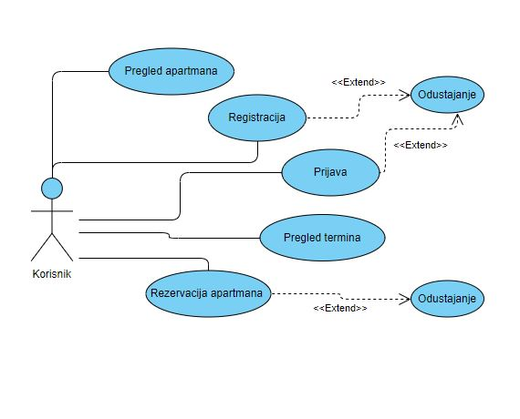

Izvor: autor

## Scenariji i dijagrami aktivnosti

Iz glavnih funkcija izvučeni su identifikacijski sažetci koji opisuju kako svaka funkcija radi, zatim je opisan tijek događaja, dan je glavni uspješni scenarij, te ukoliko se može razviti alternativna sekvenca iz glavnog scenarija, opisana je i ona.

### Scenarij: Klasični regled apartmana

**Identifikacijski sažetak:** Korisnik želi rezervirati apartman, no prvo pregledava cjelokupnu ponudu. Klikom na tab apartmani otvara mu se stranica s tri dostupna apartmana te mišljenjem gostiju. Ispod svake slike apartmana nalazi se opis apartmana, a ispod opisa nalazi se gumb. Ukoliko korisnik klikne na gumb ispod određenog apartmana otvara mu se nova stranica (ovisno na koji je apartman kliknuo) sa galerijom slika tog apartmana.

**Datum zadnje izmjene:** 6.6.2020.

**Akteri:** Gost/korisnik

**Tijek događaja:**

**Glavni uspješni scenarij (G):**

1. Korisnik odabire tab Apartmani
2. Sustav omogućuje pristup apartmanima
3. Klik na gumb kako bi se odabrao određeni apartman za pregled
4. Pregled galerije odabranog apartmana

**Alternativne sekvence:**

**A1:** iz koraka G3 =˃Korisnik može prgledati svaki od tri ponuđena apartmana u zasebnoj, novoj stranici, gdje mu se prikazuje galerija slika od odabranog apartmana.

Slika 2: Dijagram aktivnosti za pregled apartmana

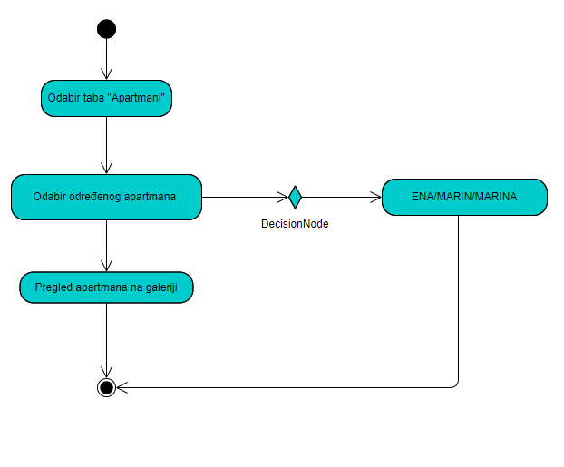

Izvor: autor

### Scenarij: Registracija

**Identifikacijski sažetak:** Kako bi bio u mogućnosti rezervirati apartman, korisnik se mora najprije registrirati u sustav. Kako bi to učinio, odlazi na tab „registracija“ te upisuje tražene podatke (ime, prezime, e-mail, lozinka te potvrda lozinke). Ukoliko je siguran da se zaista želi registrirati, korisnik odabire gumb „registracija“, ukoliko želi odustati, odabire gumb „odustani“.

**Datum zadnje izmjene:** 6. 6. 2020.

**Akteri:** Korisnik/gost

**Tijek događaja:**

**Glavni uspješni scenarij (G):**

1. Gost odabire tab registracija
2. Otvara se forma za registraciju
3. Unos traženih podataka
4. Ukoliko su podaci točni – korisnik ima 2 moguća izbora
5. Potvrda registracije klikom na gumb ili odustajanje od registracije, također klikom na gumb

**Alternativne sekvence:**

**A1:** iz koraka G4 =˃ Korisnik može obaviti registraciju do kraja, čime se upisuje u bazu podataka, a time i u sustav.

**A2:** iz koraka G4 =˃ Korisnik može odustati od registracije, tada se njegovi podaci ne spremaju niti u bazu, a samim time korisnik ne postoji u sustavu.

Slika 3:Dijagram aktivnosti za registraciju

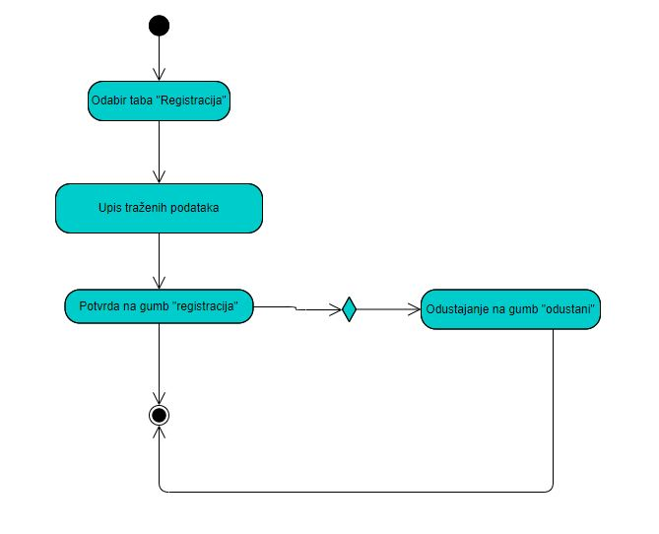

Izvor: autor

### Scenarij: Prijava

**Identifikacijski sažetak:** Kako bi bio u mogućnosti rezervirati apartman, korisnik se mora, ukoliko je već registriran, prijaviti u sustav. Korisnik je dužan unijeti e-mail te lozinku, nakon unosa podataka, korisnik ima dva moguća izbora. Kliknuti na gumb „prijava“ gdje će ući u sustav te će moći kreirati rezervaciju ili će kliknuti na gumb „odustani“ gdje neće ući u sustav te će podaci za prijavu biti izbrisani.

**Datum zadnje izmjene:** 6. 6. 2020.

**Akteri:** Korisnik/gost

**Tijek događaja:**

**Glavni uspješni scenarij (G):**

1. Gost odabire tab prijava
2. Otvara se forma za prijavu
3. Unos traženih podataka
4. Ukoliko su podaci točni – korisnik ima 2 moguća izbora
5. Potvrda prijave klikom na gumb ili odustajanje od registracije, također klikom na gumb

**Alternativne sekvence:**

**A1:** iz koraka G4 =˃ Korisnik može obaviti prijavu do kraja, čime ostavruje pristup u sustav.

**A2:** iz koraka G4 =˃ Korisnik može odustati od registracije, tada se njegovi podaci brišu, te nije u mogućnosti ostvariti rezervaciju apartmana.

Slika 4: Dijagram aktivnosti za prijavu korisnika u sustav

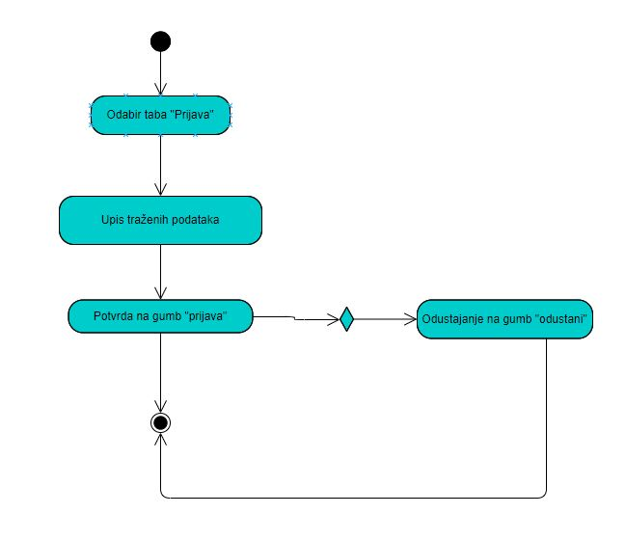

Izvor: autor

### Scenarij: Pregled termina

**Identifikacijski sažetak:** Ukoliko je korisnik registriran/prijavljen u sustav, klikom na tab rezervacija otvara mu se kalendar sa terminima, na kalendaru korisnik može vidjeti koji su termini dostupni, a koji nedostupni/rezervirani. Kako bi rezervirao željeni datum, korisnik klikom na slobodni termin otvara formu gdje upisuje podatke. Korisnik također može pregledavati kalendar listajući prethodne mjesece (iako je postavljeno da korisnik ne smije rezervirati termin koji je stariji od današnjeg datuma), trenutni mjesec te naredne mjesece (koje također može rezervirati ukoliko su slobodni). Rezervacija se odvija na način da korisnik za svaku željenu noć u apartmanu rezervira datum putem forme. Ovaj način možda nije najpraktičniji, no osigurava mogućnost rezervacije jedne noći u apartmanu jer ne mora mužno značiti da gost mora ostati više dana u apartmanu.

**Datum zadnje izmjene:** 6.6.2020.

**Akteri:** Gost

**Tijek događaja:**

**Glavni uspješni scenarij (G):**

1. Odlazak na tab rezervacija
2. Pregled kalendara klikom na gumbiće prethodni/trenutni/slijedeći mjesec
3. Klikom na željeni (slobodni) datum otvara se forma za rezervaciju
4. Ispunjavanje forme – scenarij 3.5

**Sekvence s greškom:** provjera dostupnosti željenih termina – osigurava se povlačenje podataka iz baze (rezerviranih termina) koji moraju biti transparentni korisniku u svakom trenutku putem kalendara.

Slika 5: Dijagram aktivnosti za pregled kalendara

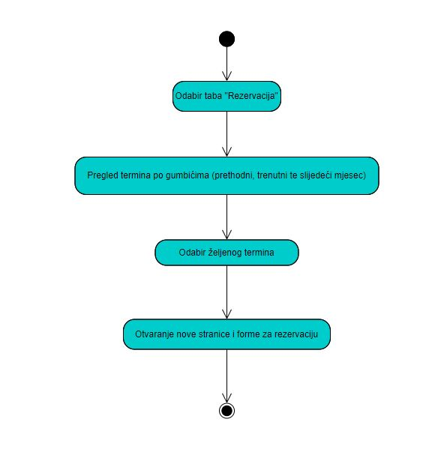

Izvor: autor

### Scenarij: Rezervacija apartmana

**Identifikacijski sažetak:** Ukoliko je gost odlučio koji termin (datum) želi rezervirati, iz prethodnog scenarija 3.4 priča se nastavlja, klikom na gumb rezerviraj koji se nalazi na slobodnim datima u kalendaru, otvara se nova stranica sa formom za rezervaciju. Od korisnika se traži unos imena, prezimena, odabir željenog apartmana (dropdown izbornik), odabir broja odraslih osoba te odabir broja djece. Korisnik tada može klikom na gumb „rezerviraj“ potvrditi svoju rezervaciju te se time podaci o rezervaciji upisuju u bazu podataka, a korisniku se šalje na upisani mail rezervacijski kod (u svrhu potvrde rezervacije). Ukoliko korisnik želi odustati, to može učiniti klikom na gumb „odustani“ te se tada podaci neće spremiti u bazu, a neće se niti ostavriti rezervacija.

**Datum zadnje izmjene:** 6.6.2020.

**Akteri:** Gost

**Tijek događaja:**

**Glavni uspješni scenarij (G):**

1. Odlazak na tab rezervacija
2. Odabir slobodnog, željenog termina (datuma)
3. Ispunjavanje forme za rezervaciju (upis podataka)
4. Potvrda
5. Rezervacija je uspješna te se šalje email s rezervacijskim kodom

**Alternativne sekvence:**

**A1:** iz koraka G4 =˃ Potvrda se ne mora u 100% slučajeva dogoditi, korisnik u svakom trenu može odustati od rezervacije te kliknuti na gumb „odustani“

**Sekvence s greškom:** Sigurnost mail poslužitelja (ukoliko se koristi dodatna zaštita što je po defaultu uključeno na Gmailu, korisniku neće doći e-mail).

Slika 6: dijagram aktivnosti za rezervaciju apartmana

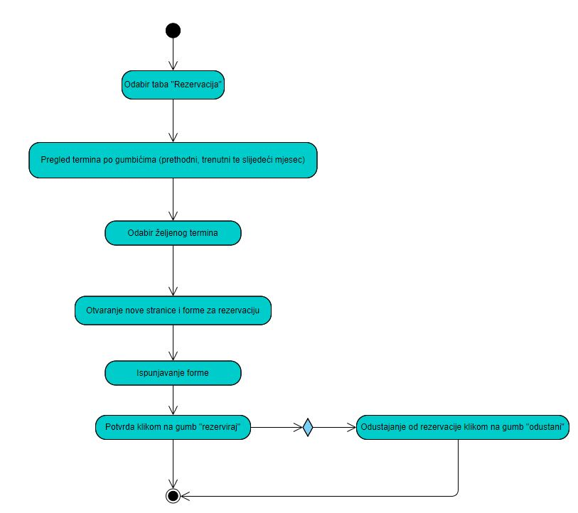

Izvor: autor

## Sekvencijalni dijagrami za osnovne funkcionalnosti

### Sekvencijalni dijagram za registraciju

Slika 7: Sekvencijalni dijagram za registraciju

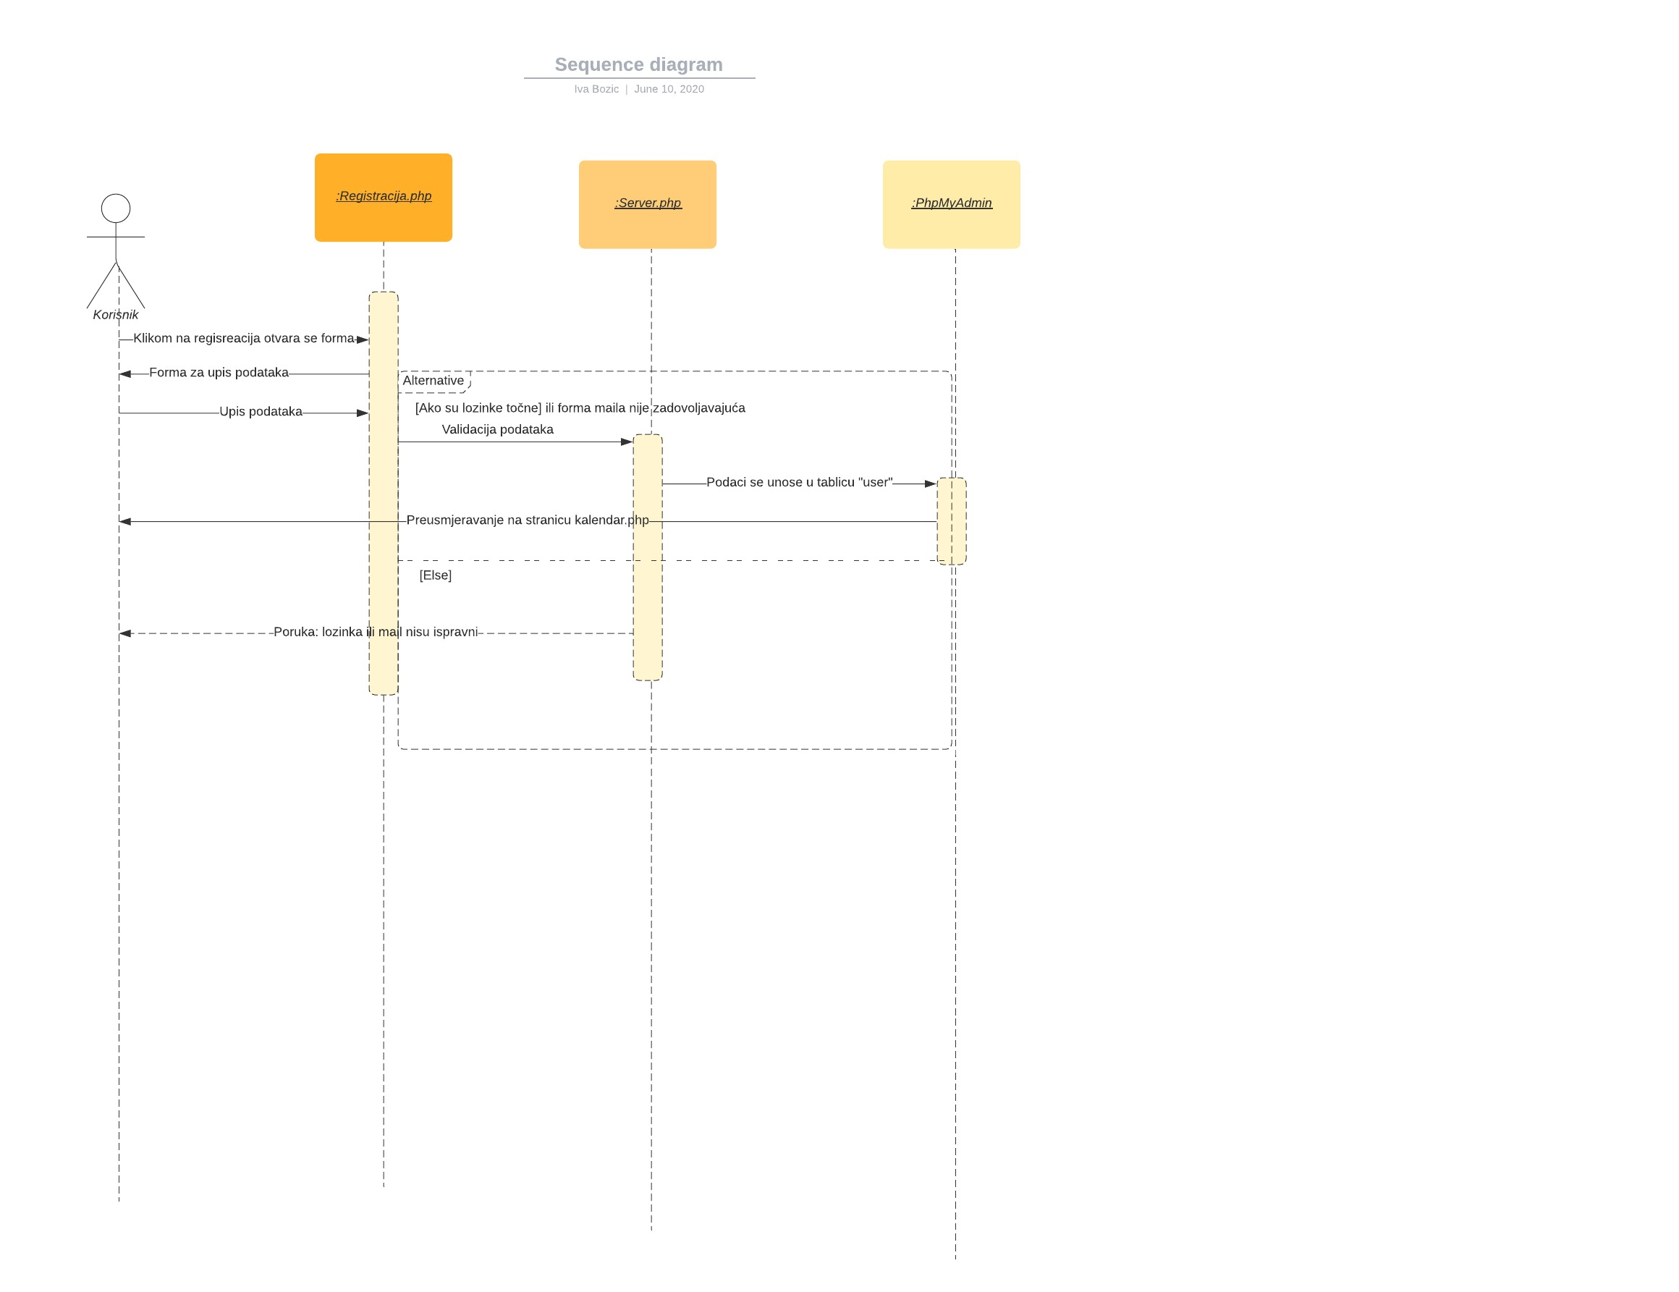

Izvor: autor

### Sekvencijalni dijagram za prijavu

Slika 8: Sekvencijalni dijagram za prijavu

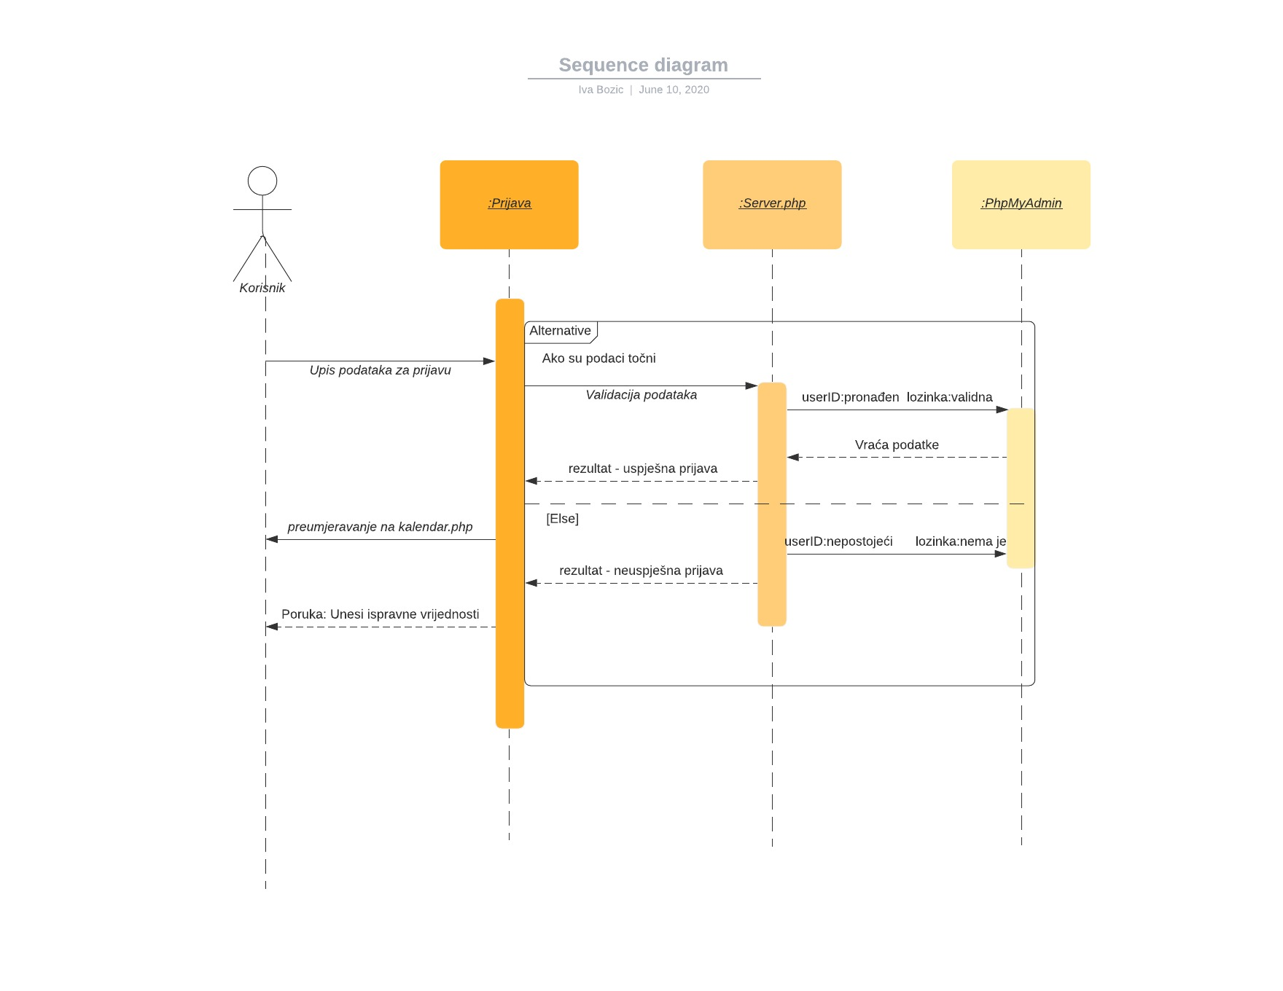

Izvor: autor

### Sekvencijalni dijagram za rezervaciju

Slika 9: Sekvencijalni dijagram za rezervaciju apartmana

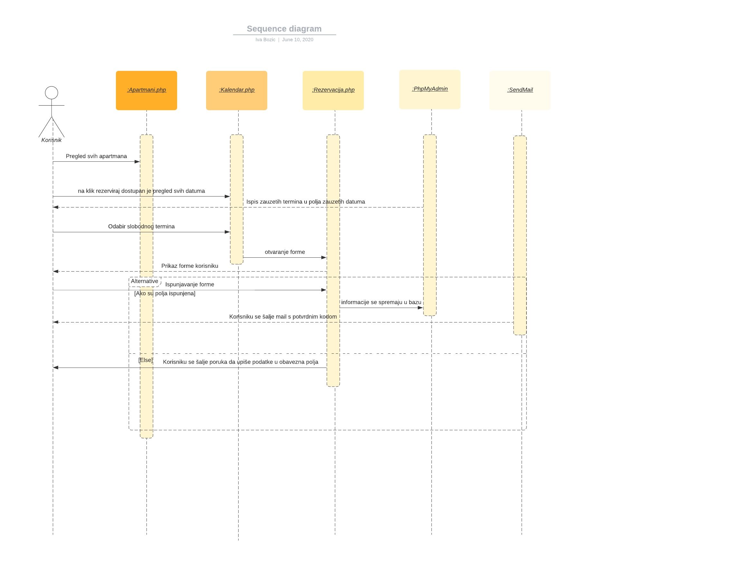

Izvor: autor

## Odabir tehnologija

**HTML**

HTML je računalni jezik koji je osmišljen kako bi omogućio izradu web stranica. Te web stranice tada može pogledati bilo tko spojen na Internet. Relativno je lagan za učenje, a osnove su dostupne bilo kome tko je spojen na Internet (w3schools). HTML je prilično moćan u onome što omogućuje za stvaranje. Neprestano se vrši revizija i evolucija u svrhu ispunjavanja zahtjeva rastuće internetske publike pod upravom W3C, organizacije zadužene za dizajn i održavanje jezika.

Definicija HTML-a je HyperText Markup Language. HyperText je metoda kojom se kreće po webu - klikom na poseban tekst zvan hiperlinkovi koji vode na sljedeću stranicu. Činjenica da je hiper znači samo da nije linearna - tj. da korisnik može ići na bilo koje mjesto na Internetu kad god želi klikom na veze - ne postoji redoslijed u kojem se mogu raditi. Označavanje je ono što HTML oznake čine tekstu unutar njih. Označavaju ga kao određenu vrstu teksta (na primjer, italicizirani tekst). HTML je jezik jer ima kodne riječi i sintaksu kao i bilo koji drugi jezik.

**CSS**

CSS je kratica za Cascading Style Sheets s naglaskom na "Style". Dok se HTML koristi za strukturiranje web dokumenta (definiranje stvari poput naslova i odlomaka i omogućavanje ugrađivanja slika, videa i drugih medija), CSS prolazi i određuje stil dokumenta - izgled stranice, boje i fontovi određuju se s CSS-om. Može se zamisliti HTML kao temelj (svaka kuća ima jedan), a CSS kao estetski izbor (postoji velika razlika između viktorijanskog dvorca i modernog doma iz sredine stoljeća). CSS donosi stil vašim web stranicama interakcijom s HTML elementima. Elementi su pojedinačne HTML komponente web stranice - na primjer, odlomak (paragraph) - koji u HTML-u može izgledati ovako:

<p> Ovo je moj odlomak! </p>

Ako želimo da se ovaj odlomak oboja u ružičastu i bude podebljan ljudima koji pregledavaju web stranicu pregledavaju putem web preglednika, upotrijebit će se CSS kôd koji izgleda ovako:

p {color: pink;

font-weight: bold; }

U ovom slučaju, "p" (odlomak *engl.paragraph*) naziva se "selektor" - to je dio CSS koda koji određuje na koji će HTML element CSS styling djelovati. U CSS-u, selektor se piše s lijeve strane prve vitičaste zagrade. Podaci između vitičastih zagrada nazivaju se deklaracijom i sadrže svojstva i vrijednosti koje se primjenjuju na selektor. Svojstva su stvari poput veličine, boje i margine fonta, a vrijednosti su postavke za ta svojstva. U gornjem primjeru, "boja" i "težina slova" su oba svojstva, a "ružičasta" i "podebljana" su vrijednosti.

**JavaScript**

JavaScript je skriptni ili programski jezik koji omogućuje implementaciju složenih značajki na web stranicama - svaki put kada web stranica učini više od samog statičkog izgleda i prikazivanja statičkih podataka, kao na primjer prikazivanje pravovremenih ažuriranja sadržaja, interaktivnih karata, animiranih 2D / 3D grafika, pomicanje video džuboksa itd. – možemo biti sigurni da je uključen JavaScript. To je treći sloj sloja kolača standardnih web tehnologija, od kojih su dva (HTML i CSS) opisalopisani prethodno.

Slika 10: Troslojne web aplikacije



Izvor: <https://developer.mozilla.org/en-US/docs/Learn/JavaScript/First_steps/What_is_JavaScript>

**XAMPP**

XAMPP je softver otvorenog koda koji su razvili prijatelji Apachea. Softverski paket XAMPP sadrži Apache distribucije za Apache server, MariaDB, PHP i Perl. A u osnovi je lokalni domaćin ili lokalni poslužitelj. Ovaj lokalni poslužitelj radi na stolnom računalu ili prijenosnom računalu. Upotreba XAMPP-a je testiranje klijenata ili web stranice prije slanja na udaljeni web poslužitelj. Ovaj softver XAMPP poslužitelja pruža pogodno okruženje za testiranje projekata MYSQL, PHP, Apache i Perl na lokalnom računalu. Potpuni oblik XAMPP-a je X koji predstavlja Cross-platformu, (A) Apache server, (M) MariaDB, (P) PHP i (P) Perl. Cross-platforma obično znači da se može pokretati na bilo kojem računalu s bilo kojim operativnim sustavom. MariaDB je najpoznatiji poslužitelj baza podataka, a razvio ga je MYSQL tim. PHP obično nudi prostor za web razvoj. PHP je skriptni jezik na strani poslužitelja. I posljednji Perl je programski jezik i koristi se za razvoj web aplikacije. Postupak instalacije XAMPP vrlo je jednostavan i brz. Jednom kada se XAMPP instalira na lokalno računalo, djeluje kao lokalni poslužitelj ili localhost. Web stranice mogu se testirati prije nego što se pošalju na udaljeni web poslužitelj. Ovaj softver XAMPP poslužitelja pruža pogodno okruženje za testiranje MYSQL, PHP, Apache i Perl aplikacija na lokalnom računalu.

**BOOTSTRAP**

Bootstrap je besplatni i open-source CSS framework usredotočen na responzivnost na mobilnim uređajima. Sadrži CSS i (po izboru) JavaScript predloške za dizajn za tipografiju, obrasce, gumbe, navigaciju i ostale komponente sučelja. Bootstrap je šesti projekt s najviše zvjezdica na GitHubu, s više od 135 000 zvijezda, iza freeCodeCampa (gotovo 307 000 zvijezda) i neznatno iza Vue.js okvira. Bootstrap je web framework koji se fokusira na pojednostavljivanje razvoja informativnih web stranica (za razliku od web aplikacija). Primarna svrha njegovog dodavanja web projektu je primijeniti Bootstrap-ove izbore boje, veličine, fonta i izgleda na taj projekt. Nakon dodavanja u projekt, Bootstrap pruža osnovne definicije stila za sve HTML elemente. Rezultat je ujednačen izgled za forme, tablice i elemente oblika putem web-preglednika. Uz to, programeri mogu iskoristiti CSS klase definirane u Bootstrapu kako bi dodatno prilagodili izgled svog sadržaja. Na primjer, Bootstrap je predviđen za tablice svijetlih i tamnih boja, naslove stranica, izraženije citate za povlačenje i tekst s isticanjem. Bootstrap se također isporučuje s nekoliko JavaScript komponenti u obliku jQuery dodataka. Pružaju dodatne elemente korisničkog sučelja, poput dijaloških okvira. Svaka Bootstrap komponenta sastoji se od HTML strukture, CSS deklaracija i u nekim slučajevima koja prate JavaScript kod. Oni također proširuju funkcionalnost nekih postojećih elemenata sučelja, uključujući, na primjer, funkciju automatskog dovršavanja polja za unos.

**SQL**

Jezik specifičan za domenu koji se koristi u programiranju i dizajniran je za upravljanje podacima u posjedu u sustavu upravljanja relacijskim bazama podataka (RDBMS) ili za obradu tokova u sustavu za upravljanje relacijskim protokom podataka (RDSMS). Posebno je korisan u rukovanju strukturiranim podacima, tj. podacima koji uključuju odnose između entiteta i varijabli. SQL nudi dvije glavne prednosti u odnosu na starije API-je za čitanje i pisanje, kao što su ISAM ili VSAM. Prvo, uveo je koncept pristupa mnogim zapisima jednom jedinom naredbom. Drugo, uklanja potrebu da se određuje kako doći do zapisa, npr. sa ili bez indeksa.

**PhpMyAdmin**

PhpMyAdmin je besplatna web aplikacija koja pruža zgodan GUI za rad s MySQL sustavom za upravljanje bazama podataka. To je najpopularniji MySQL alat za upravljanje koji koriste milijuni korisnika širom svijeta i osvojio je brojne nagrade i počasti. Napisano na PHP-u, ima sve uobičajene funkcije koje će korisniku možda trebati pri razvoju MySQL-ove aplikacije ili web stranice. Također je rodilo nekoliko sličnih proizvoda, na primjer phpPgAdmin koji pruža sličnu funkcionalnost za PostgreSQL DBMS.

Slika 11: Dijagram isporuke

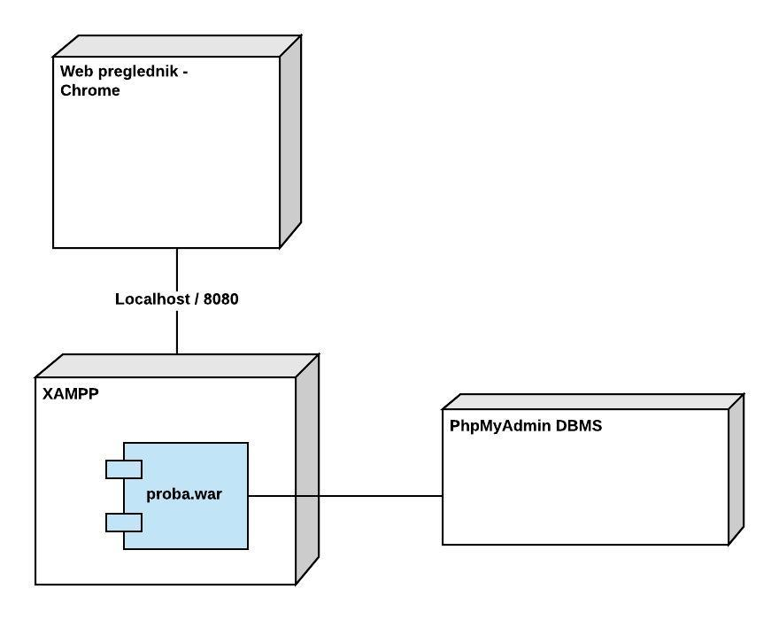

Izvor: autor

**Web preglednik – Chrome**

* Prikazuje aplikaciju korisnicima ( za testiranje )
* U sklopu aplikacije, prikazuje sve funkcionalnosti i sadržaje same aplikacije kao funkcionalnu cjelinu (stilska uređenja, javascript, bootstrap klase i slično )

**XAMPP**

* lokalni domaćin ili lokalni poslužitelj
* testiranje web stranice prije slanja na udaljeni web poslužitelj

**PhpMyAdmin**

* Pohranjivanje podataka
* Upiti postavljeni iz koda prema bazi
* Slanje podataka preko koda iz baze na stranicu

# Dizajn sustava

## Dizajn korisničkih sučelja

### Mockup za homepage

Slika 12: Mockup - Homepage

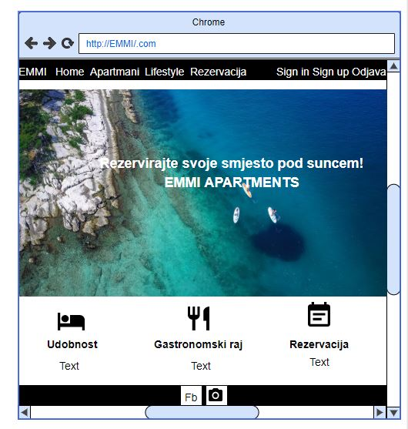

Izvor: autor

Indexna stranica, nekoliko glavnih informacija o samom mjestu i apartmanima, navigacijskiska traka s mogućnošću klikanja (navigacije) po aplikaciji. Također sadrži i social-media ikone u footeru koji vode na stranice facebooka i instagrama.

### Mockup za apartmane

Slika 13: Mockup - Apartmani

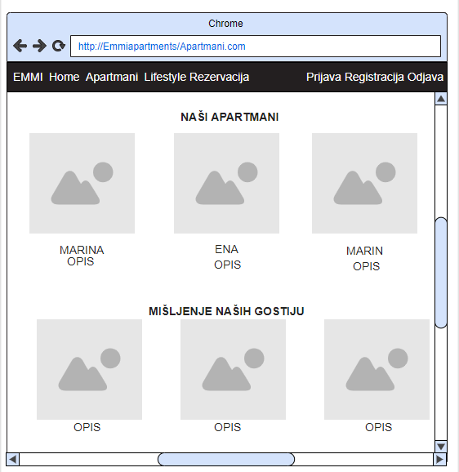

Izvor: autor

Stranica apartmana, sadrži slike i opis apartmana, također, kako se pomiče po stranici prema donjem dijelu, korisnik može vidjeti mišljenje gostiju. Sve slike, naslovi i tekst, vuku se iz baze podataka.

### Mockup za Lifestyle

Slika 14: Mockup - Lifestyle

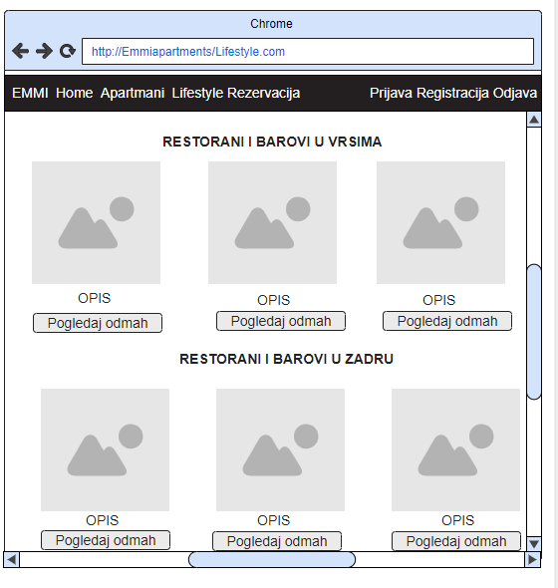

Izvor: autor

Stranica lifestyle, sadrži slike i opis restorana/barova u mjestu gdje se nalaze i sami apartmani-Vrsi i prvog većeg mjesta-Zadar, također, na gumb „pogledaj odmah“ korisniku se otvara stranica odabranog bara/restorana. Sve slike, naslovi i tekst, vuku se iz baze podataka.

### Mockup za registraciju

Slika 15: Mockup - Registracija

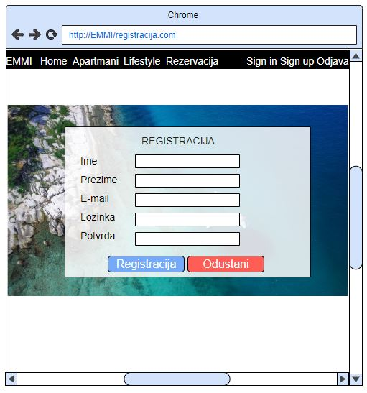

Izvor: autor

Stranica za registraciju, sadrži formu u koju se upisuje ime, prezime, email, željenu lozinku te potvrdu lozinke. Na gumb „registracija“ korisnik se registrira te se podaci upisuju u bazu dok se na gumn „odustani“ podaci brišu iz polja.

### Mockup za prijavu

Slika 16: Mockup - Prijava

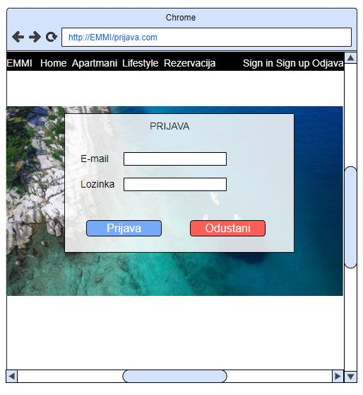

Izvor: autor

Stranica za prijavu, sadrži formu u koju se upisuje email i lozinka. Na gumb „prijava“ korisnik se prijavljuje, a podaci se vuku iz baze. Na gumb „odustani“ podaci se brišu iz polja.

### Mockup za kalendar

Slika 17: Mockup - kalendar

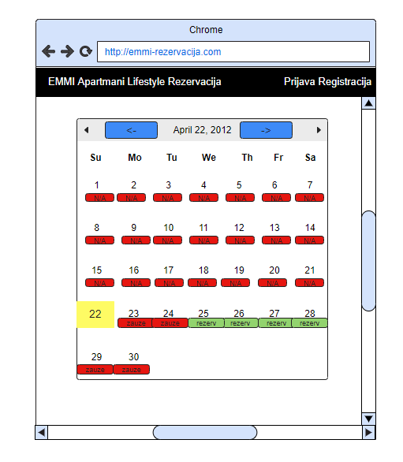

Izvor: autor

Stranica kalendara, sadrži kalendar sa svim datumima, i zauzetim, i slobodnim. Korisnik se može kretati po kalendaru s gumbima za „prethodni mjesec“, „trenutni mjesec“ i „slijedeći mjesec“. Svaki datum na sebi sadrži oznaku, samo je oznaka na slobodnim datumima zapravo u ulozi zelenog gumba s natpisom „rezerviraj“. Crvene oznake su na datumima koji su već prethodno rezervirani „zauzeto“, a datumi koji su stariji od današnjeg, trenutnog datuma (na slici je to datum 22.04-označen žutom bojom) označeni su „N/A“ oznakom što bi značilo „not available“/“not applicable“ koja je česti termin u svijetu bookinga.

### Mockup za rezervaciju

Slika 18: Mockup - rezervacija

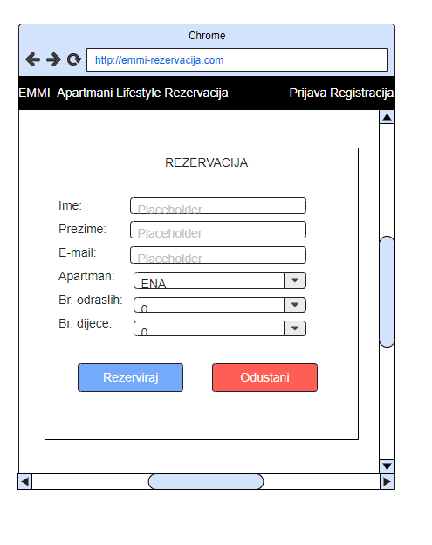

Izvor: autor

Kada korisnik na datumu klikne na „rezerviraj“ na slobodnom datumu otvara mu se forma za rezervaciju u kojoj upisuje ime, prezime, email, odabire apartman, broj odraslih te broj djece.   
Ukoliko klikne na gumb „rezerviraj“ podaci će se upisati u bazu podataka u tablicu bookings, ukoliko klikne na gumb „odustani“, podaci neće biti spremljeni te se rezervacija neće ostvariti.

## Dijagram klasa

Bootstrap se može rasporediti na tri glavne datoteke:

* bootstrap.css - CSS okvir
* bootstrap.js - okvir JavaScript / jQuery
* glyphicons - font (skup fontova ikona)

Uz to, Bootstrap zahtijeva jQuery za normalno funkcioniranje. jQuery je izuzetno popularna i široko korištena JavaScript knjižnica koja i pojednostavljuje i dodaje kompatibilnost preglednika s JavaScriptom. Bootstrap sadrži 400 klasa od kojih su samo neke, korištene i u ovome projektu te će biti dane na uvid u slijedećim fotografijama dijagrama klasa.

Slika 19: Dijagram klasa za prijava.php i registracija.php

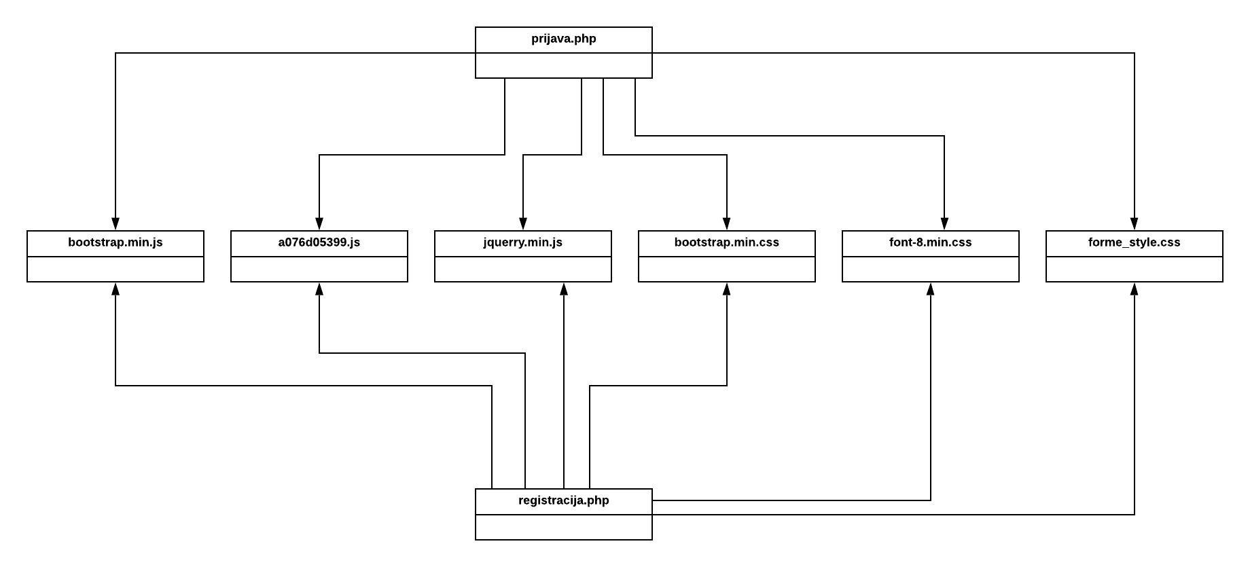

Izvor: autor

Slika 20: Dijagram klasa za apartmani.php i lifestyle.php

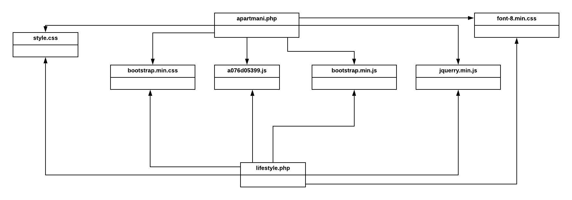

Izvor: autor

Slika 21: Dijagram klasa za MARINA.php, ENA.php i MARIN.php

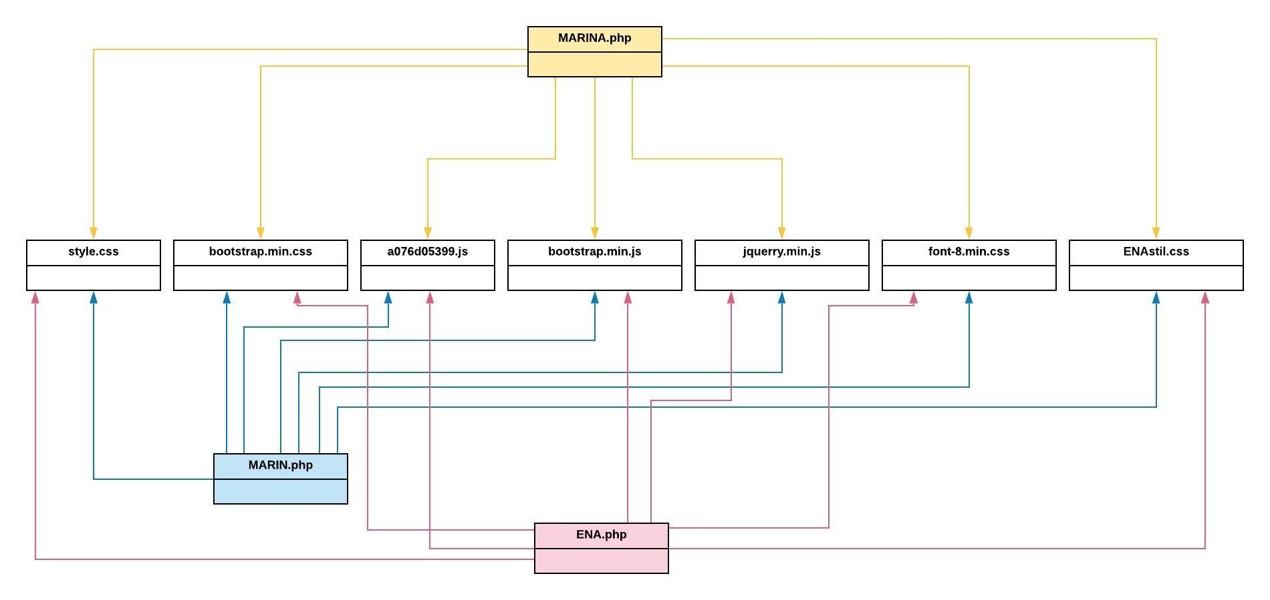

Izvor: autor

Slika 22: Dijagram klasa za kalendar.php, indeks.html i rezervacija.php

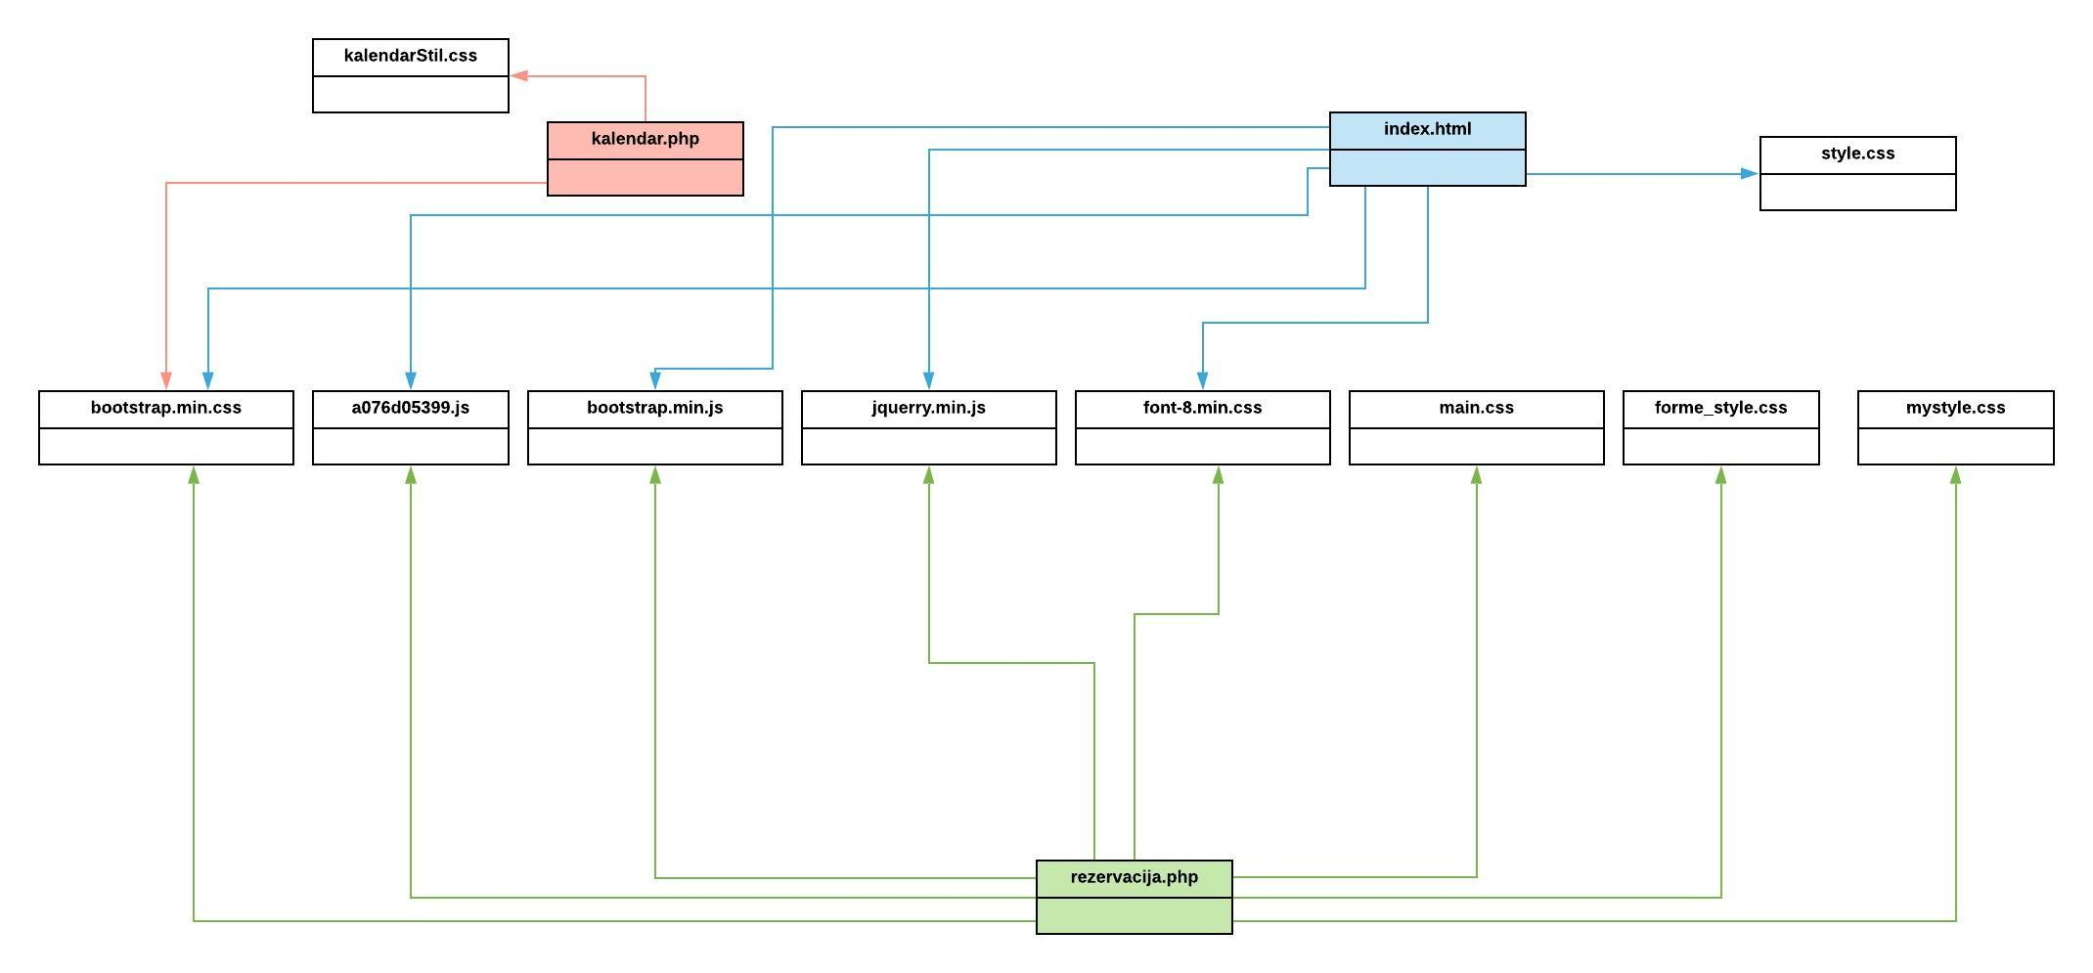

Izvor: autor

## Model podataka

Slika 23: RM za EMMI apartments

# 

Izvor: autor

Relacijski model podataka rađen je u Martinovoj notaciji, još zvana i „IE“ ili „Crow's foot“.

Opis modela podataka:

1. User-Bookings

Jedan korisnik može ostvariti jednu ili više rezervacija.  
Jedna rezervacija odnosi se na jednog i samo jednog korisnika.

1. Bookings-Apartmani

Jedna rezervacija odnosi se na jedan i samo jedan apartman.  
Jedan apartman može imati jednu ili više rezervacija.

1. Apartmani-Lokacija

Jedan apartman nalazi se na jednoj i samo jednoj lokaciji.

Jedna lokacija može imati jedan ili više apartmana.

1. Lokacija-Objekt

Jedna lokacija može imati jedan ili više objekata.

Jedan objekt može se nalaziti na jednoj i samo jednoj lokaciji.

|  |  |  |
| --- | --- | --- |
| **USER** | | |
| **NAZIV** | **TIP** | **OPIS** |
| Id_usera | int(11) | Autoinkrementacija, dodjeljuje se automatski. |
| email | varchar (50) | Mail s kojim se prijavljuje |
| ime | varchar (50) | / |
| prezime | varchar (50) | / |
| lozinka | varchar (50) | Lozinka koju će koristiti pri rezervaciji |

|  |  |  |
| --- | --- | --- |
| **BOOKINGS** | | |
| **NAZIV** | **TIP** | **OPIS** |
| Id_rezervacije | int(11) | Autoinkrementacija, dodjeljuje se automatski. |
| ime | text | / |
| prezime | text | / |
| email | varchar (100) | Mail prijave/registracije/rezervacije |
| apartman | text | Naziv apartmana u kojem će odsjesti |
| odrasli | int (10) | Broj odraslih osoba u apartmanu. |
| djeca | int (10) | Broj djece u apartmanu. |
| date | date | Datum rezerviranih termina |

|  |  |  |
| --- | --- | --- |
| **APARTMANI** | | |
| **NAZIV** | **TIP** | **OPIS** |
| Id_apartmana | int (11) | Autoinkrementacija, dodjeljuje se automatski. |
| Naziv_apartmana | varchar (50) | Ime apartmana - vuče se iz baze |
| Opis | varchar (1000) | Opis koji će se također vući iz baze - vuče se iz baze |
| Slika_apartmani | varchar (255) | Ukoliko se slike budu vukle iz baze - vuče se iz baze |
| link | Varchar (255) | Lokacija samog apartmana – ulica i mjesto - vuče se iz baze |

|  |  |  |
| --- | --- | --- |
| **LOKACIJA** | | |
| **NAZIV** | **TIP** | **OPIS** |
| Id_lokacije | int(11) | Autoinkrementacija, dodjeljuje se automatski. |
| Naziv_lokacije | varchar (30) | Ime grada, sela, općine gdje se nalazi apartman i/ili barovi/restorani - vuče se iz baze |

|  |  |  |
| --- | --- | --- |
| **OBJEKT** | | |
| **NAZIV** | **TIP** | **OPIS** |
| id_objekta | int (11) | Autoinkrementacija, dodjeljuje se automatski. |
| Naziv_objekta | varchar (100) | Ime ili apartmana ili restorana/bara – vuče se iz baze |
| Opis | varchar (255) | Opis koji se vuče iz baze |
| Slike_objekta | varchar (255) | Slike koje se vuku iz baze. |
| link | varchar (255) | Link na koji korisnik klikne kako bi došao do stranice objekta – vuče se iz baze. |

# Implementacija sustava

## Postavljanje radnog okruženja

**XAMPP**

XAMPP je softver otvorenog koda koji su razvili prijatelji Apachea. Softverski paket XAMPP sadrži Apache distribucije za Apache server, MariaDB, PHP i Perl. A u osnovi je lokalni domaćin ili lokalni poslužitelj. Ovaj lokalni poslužitelj radi na stolnom računalu ili prijenosnom računalu. Upotreba XAMPP-a je testiranje klijenata ili web stranice prije slanja na udaljeni web poslužitelj. Ovaj softver XAMPP poslužitelja pruža pogodno okruženje za testiranje projekata MYSQL, PHP, Apache i Perl na lokalnom računalu. Potpuni oblik XAMPP-a je X koji predstavlja Cross-platformu, (A) Apache server, (M) MariaDB, (P) PHP i (P) Perl. Cross-platforma obično znači da se može pokretati na bilo kojem računalu s bilo kojim operativnim sustavom. MariaDB je najpoznatiji poslužitelj baza podataka, a razvio ga je MYSQL tim. PHP obično nudi prostor za web razvoj. PHP je skriptni jezik na strani poslužitelja. I posljednji Perl je programski jezik i koristi se za razvoj web aplikacije. Postupak instalacije XAMPP vrlo je jednostavan i brz. Jednom kada se XAMPP instalira na lokalno računalo, djeluje kao lokalni poslužitelj ili localhost. Web stranice mogu se testirati prije nego što se pošalju na udaljeni web poslužitelj. Ovaj softver XAMPP poslužitelja pruža pogodno okruženje za testiranje MYSQL, PHP, Apache i Perl aplikacija na lokalnom računalu. Korištena je verzija 3.2.4.

Slika 24: Verzija XAMPP servera

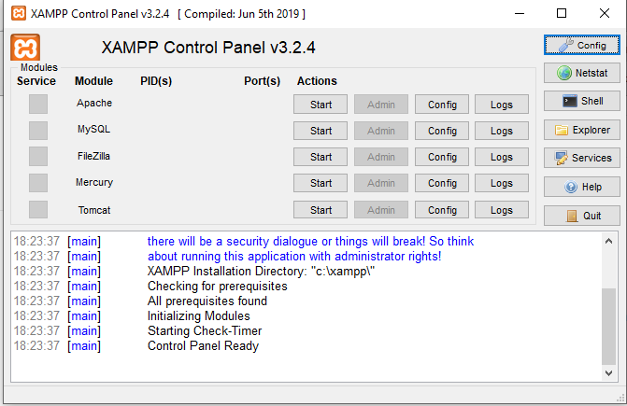

Izvor: autor

**PhpMyAdmin**

PhpMyAdmin je besplatna web aplikacija koja pruža zgodan GUI za rad s MySQL sustavom za upravljanje bazama podataka. To je najpopularniji MySQL alat za upravljanje koji koriste milijuni korisnika širom svijeta i osvojio je brojne nagrade i počasti. Napisano na PHP-u, ima sve uobičajene funkcije koje će korisniku možda trebati pri razvoju MySQL-ove aplikacije ili web stranice. Također je rodilo nekoliko sličnih proizvoda, na primjer phpPgAdmin koji pruža sličnu funkcionalnost za PostgreSQL DBMS.

Slika 25: Verzije u PhpMyAdminu

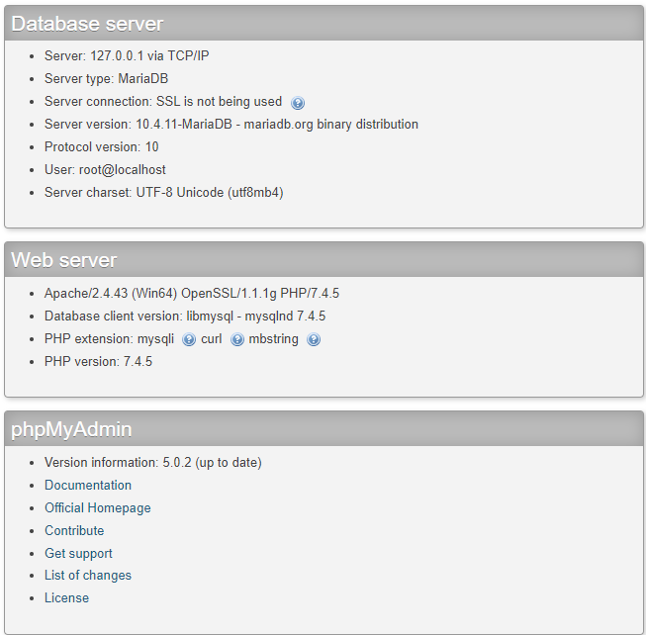

Izvor: autor

**Notepad++**

Notepad ++ je besplatni (kao u "slobodnom govoru" i kao "besplatno pivo") uređivač izvornog koda i zamjena Notepad-a koji podržava nekoliko jezika. Radi u MS Windows okruženju, njegova upotreba uređena je GPL licencom.

Na temelju moćne komponente za uređivanje Scintilla, Notepad ++ napisan je C ++ i koristi čisti Win32 API i STL koji osigurava veću brzinu izvršenja i manju veličinu programa. Optimizirajući što više rutina bez gubitka ljubaznosti korisnika, Notepad ++ pokušava smanjiti svjetsku emisiju ugljičnog dioksida. Kada koristite manje snage CPU-a, računalo se može smanjiti i smanjiti potrošnju električne energije, što rezultira zelenijim okruženjem. Korištena verzija je 7.8.6.

Slika 26: Verzija Notepad++

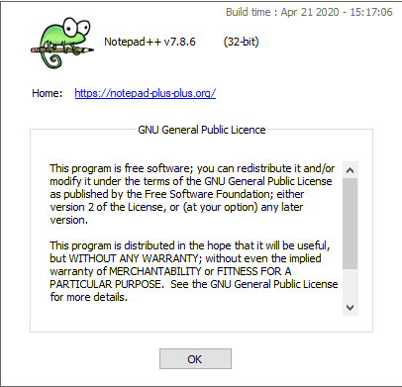

Izvor: autor

## Verzije aplikacije

Link prema aplikaciji:

<https://github.com/ivabozi/EMMI-bootstrap>

Datum prvog postavljanja: 17.5

Na grafikonu ispod teksta (grafikon 1) vidljivo je da je u tjednu 17.05 bio prvi commit (nedjelja) i potom je slijedeći bio u ponedjeljak, 18.05.

Grafikon 1: Prvo objavljivanje (commit)

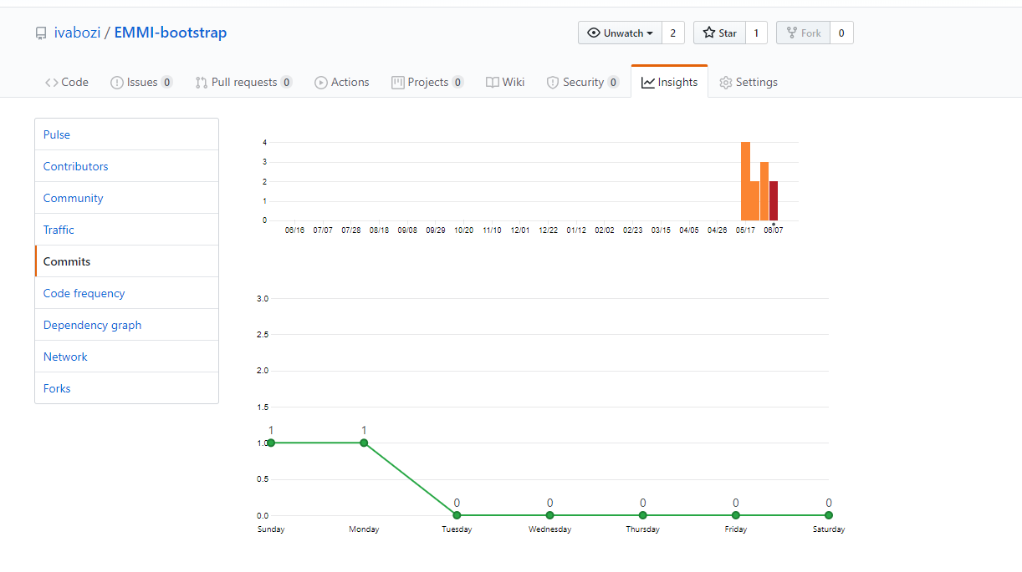

Izvor: <https://github.com/ivabozi/EMMI-bootstrap/graphs/commit-activity>

Slijedeći graf (grafikon 2) prikazuje učestalost objavljivanja koda i brisanja dijelova koda po tjednu. U tjednu od 18.05 do 07.06 može se zaključiti da je najviše koda objavljeno na dan 31.05, a najviše brisanja dogodilo se na dan 24.05

Grafikon 2: Učestalost objavljivanja koda

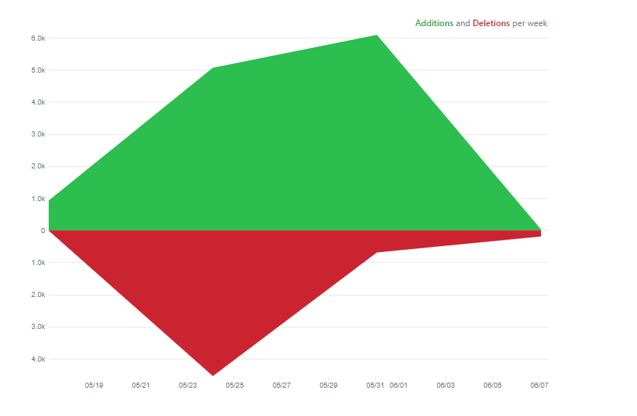

Izvor: <https://github.com/ivabozi/EMMI-bootstrap/graphs/code-frequency>

## Prikaz dijelova programskog koda

### Spremanje i prikaz podataka

Spremanje podataka iz aplikacije (korisnički unos) u bazu podataka odvija se preko query-a odnosno upita napravljenog prema bazi. U server.php nalaze se konekcije na bazu i upiti za spremanje podataka registracije, prijave i rezervacije. U rezervacija.php postavljeni su upiti za povlačenje podataka iz baze kako bi se prikazali zauzeti datumi.

**KONEKCIJA NA BAZU**

|  |
| --- |
| $db = mysqli_connect('localhost', 'root', '', 'ibozic'); |

Opis koda za konekciju na bazu:

Spajanje na bazu izvršilo se na standardan način sql sintaksom. $db je deklarirana varijabla te joj je dodijeljenja vrijednost konekcije, gdje god u daljnjem kodu budem pozivala $db, izvršavati će se konekcija na bazu koja je važna zbog upita prema bazi (spremanje i povratni prikaz podataka). U zagradi su navedene vrijednosti putem kojih se ostavruje sama konekcija, localhost označava lokalni server (XAMPP), root znači da nemam korisničko ime na PhpMyAdminu (ne postoji konkretno definirano korisničko ime, root označava administratora na poslužitelju), prazni jednostruki navodnici znače da nemam lozinku za pristup bazi na serveru, a ibozic je ime baze podataka.

**REGISTRACIJA**

|  |
| --- |
| Server.php  if (isset($_POST['registracija'])) {      $ime = mysqli_real_escape_string($db, $_POST['Ime_user']);  $prezime = mysqli_real_escape_string($db, $_POST['Prezime_user']);  $email = mysqli_real_escape_string($db, $_POST['Mail_user']);  $password_1 = mysqli_real_escape_string($db, $_POST['Lozinka_user1']);  $password_2 = mysqli_real_escape_string($db, $_POST['Lozinka_user2']);    if ($password_1 != $password_2) { array_push($errors, "Lozinka i potvrda lozinke se ne podudaraju");  }  // REGISTRACIJA KORISNIKA AKO SU ISPRAVNO UNESENI PODACI  if ($password_1==$password_2) { $password = md5($password_1);    $query = "INSERT INTO user (Ime_user, Prezime_user, Mail_user, Lozinka_user)  VALUES('$ime', '$prezime', '$email', '$password')";  mysqli_query($db, $query);  $_SESSION['Ime_user'] = $ime;  $_SESSION['Prezime_user'] = $prezime; $_SESSION['Mail_user'] = $email;    header('location: kalendar.php');  }  } |

Opis koda za registraciju:

Prva linija koda započinje if funkcijom u kojoj se provjerava korisnikova akcija na gumb čija je vrijednost 'registracija'. Ukoliko je uvjet zadovoljen, slijedi: dodjeljivanje deklariranim varijablama vrijednost mysqli_real_escape_string funkcije koja uzima sve parametre varijable $db izbjegavajući posebne znakove u nizu (npr. znakovi interpunkcije) i dodjeljuje vrijednost korisnikovog unosa. Nadalje se odvija provjera podudaranja lozinke i potvrde lozinke te ukoliko je ustanovljena podudarnost, lozinka se šifrira funkcijom md5 (oblik heksadecimalnog broja), u suprotnom, korisniku se javlja poruka kako se lozinka i potvrda lozinke ne podudaraju. Nakon što su svi prethodno navedeni uvjeti zadovoljeni, izvršava se pripremljeni sql upit (insert into) prema bazi za spremanje korisnikovih podataka u tablicu „user“, dodjeljuje se sesija (podatak koji se pohranjuje na računalo korisnika dok je korisnik aktivan na web aplikaciji) i preusmjerava ga se na kalendar.php stranicu.

**PRIJAVA**

|  |
| --- |
| Server.php  if (isset($_POST['prijava'])) {  $email = mysqli_real_escape_string($db, $_POST['Mail_user']);  $password = mysqli_real_escape_string($db, $_POST['Lozinka_user']);  if (empty($email)) {  array_push($errors, "Unesi email");  }  if (empty($password)) {  array_push($errors, "Unesi lozinku");  }  if (count($errors) == 0) {  $password = md5($password);  $query = "SELECT * FROM user WHERE Mail_user='$email' AND Lozinka_user='$password'";  $results = mysqli_query($db, $query);  if (mysqli_num_rows($results) == 1) {  $_SESSION['Mail_user'] = $email;  $_SESSION['Lozinka_user'] = $password;  header('location: kalendar.php'); }  else {  array_push($errors, "Pogrešan mail i/ili lozinka");  }  }  } |

Opis koda za prijavu:

Prva linija koda započinje if funkcijom u kojoj se provjerava korisnikova akcija na gumb čija je vrijednost 'prijava'. Ukoliko je uvjet zadovoljen, slijedi: dodjeljivanje deklariranim varijablama vrijednost mysqli_real_escape_string funkcije koja uzima sve parametre varijable $db izbjegavajući posebne znakove u nizu (npr. znakovi interpunkcije) i dodjeljuje vrijednost korisnikovog unosa. Zatim slijedi provjera ispravnosti unesenih podataka u obrazac i prikaz obevijesti. If empty funkcija radi provjeru ukoliko je korisnik izostavio obavezan podatak (email ili lozinka). Funkcija array_push unosi jedan ili više elemenata na kraj niza, varijabla $errors definirana je u posebnoj datoteci nazvanoj errors.php. Ukoliko je izostavljen jedan od prethono navedenih podataka, korisniku se javlja poruka kako je potrebno unijeti email ili lozinku (ovisno o podatku koji je izostavljen). Zatim slijedi prijava korisnika ukoliko su uneseni podaci ispravni, u ovom slučaju radi se izvlačenje podataka iz baze s sql upitom (select * from user where…). Također, ukoliko je prijava izvršena uspješno, korisnika će se preusmjeriti na kalendar.php.

**REZERVACIJA dio 1.**

|  |
| --- |
| Server.php  if (isset($_POST['rezervacija'])) {  $ime = mysqli_real_escape_string($db, $_POST['Ime_user']);  $prezime = mysqli_real_escape_string($db, $_POST['Prezime_user']);  $email = mysqli_real_escape_string($db, $_POST['Mail_user']);  $naziv_apartmana = mysqli_real_escape_string($db, $_POST['apartman']);  $br_odraslih = mysqli_real_escape_string($db, $_POST['Odrasli']);  $br_djece = mysqli_real_escape_string($db, $_POST['Djeca']);  $reservation_date_od = mysqli_real_escape_string($db, $_POST['DateDolaska']);  $reservation_date_do = mysqli_real_escape_string($db, $_POST['DateOdlaska']);    if (empty($ime)) { array_push($errors, "Unesi ime"); }  if (empty($prezime)) { array_push($errors, "Unesi prezime"); }  if (empty($email)) { array_push($errors, "Unesi e-mail"); }  if (empty($naziv_apartmana)) { array_push($errors, "Unesi naziv apartmana"); }  if (empty($reservation_date_od)) { array_push($errors, "Unesi datum dolaska"); }  if (empty($reservation_date_do)) { array_push($errors, "Unesi datum odlaska"); }  if (empty($br_odraslih)) { array_push($errors, "Unesi broj odraslih osoba"); }  if (empty($br_djece)) { array_push($errors, "Unesi broj djece"); }  if (count($errors) == 0) { |

Opis koda za rezervaciju dio 1.:

Prva linija koda započinje if funkcijom u kojoj se provjerava korisnikova akcija na gumb čija je vrijednost 'prijava'. Ukoliko je uvjet zadovoljen, slijedi: dodjeljivanje deklariranim varijablama vrijednost mysqli_real_escape_string funkcije koja uzima sve parametre varijable $db izbjegavajući posebne znakove u nizu (npr. znakovi interpunkcije) i dodjeljuje vrijednost korisnikovog unosa. Nakon toga, odvija se niz if uvjeta u kojima se nalzi funkcija empty koja kao i kod prijave i registracije, provjerava prazna polja i ukoliko je neko od polja prazno, javlja korisniku poruku.

**REZERVACIJA dio 2.**

|  |
| --- |
| Rezervacija.php  <?php  if(isset($_GET['date'])){  $date = $_GET['date'];  }  if(isset($_POST['submit'])){  $ime = $_POST['ime'];  $prezime = $_POST['prezime'];  $email = $_POST['email'];  $apartman =$_POST['apartman'];  $odrasli = $_POST['odrasli'];  $djeca= $_POST['djeca'];  $mysqli = new mysqli('localhost', 'root', '', 'ibozic');  $stmt = $mysqli->prepare("INSERT INTO bookings (ime, prezime, email, apartman, odrasli, djeca, date) VALUES (?,?,?,?,?,?,?)");  $stmt->bind_param('sssssss', $ime, $prezime, $email, $apartman, $odrasli, $djeca, $date);  $stmt->execute();  $msg = "<div class='alert alert-success'>Uspješno rezervirano!</div>";  $stmt->close();  $mysqli->close();  }  $randomNumber = rand();  $randomNumber = rand(100,10000);  $to=$email;  $subject="Rezervacijski kod";  $message ="Prilikom dolaska na rezervirani termin morate imati rezervacijski kod. \n";  $message .="Vaš rezervacijski kod je:\n";  $message .= $randomNumber;  //$message = print_r($randomNumber);  $header ="From: ivabozi96@gmail.com";  mail($to, $subject, $message, $header);  ?> |

Opis koda za rezervaciju dio 2.:

U dijelu koda „rezervacija dio 2.“ odvija se spremanje podataka u bazu ovisno o odabranom datumu (GET metoda). Kada se taj dio odvije, ukoliko korisnik klikne na gumb 'submit' otvoriti će mu se forma za rezervaciju, gdje će upisivati podatke ime, prezime, email, odabrati će naziv apartmana, broj odraslih osoba te broj djece, kada se podaci upišu, oni se uisuju u tablicu „bookings“ sa vrijednostima koje se nalaze unutar bind_param izjave (stmt *engl.statement*) koja se koristi za izvršavanje istih (ili sličnih) SQL izraza opetovano s visokom učinkovitošću. Baza podataka analizira, sastavlja i provodi optimizaciju upita na predlošku SQL izraza i pohranjuje rezultat bez izvršavanja. Izvršavanje: Kasnije aplikacija veže vrijednosti za parametre, a baza podataka izvršava izjavu. Aplikacija može izvršiti izjavu onoliko puta koliko želi s različitim vrijednostima. Također, u ovom dijelu koda nalazi se i dio gdje se korisniku šalje mail s rezervacijskim kodom ($randomNumber) koji je dodijeljen funkciji rand(), a poprima vrijednost između broja 100 i 10000. Ispod se nalazi i kod za formiranje poruke ($message) kojoj se dodijeljuje poruka i generirani random broj. Za ispravno slanje maila, potrebno je bilo doraditi datoteke php.ini i sendmail.ini.

Informacije prikupljene za povlačenje zauzetih datuma iz baze u kalendar pronašla sam u video tutorialima na stranici: <https://www.youtube.com/channel/UCuOScwIisxkxUEwFSSXjaSg>

**MAIL**

|  |
| --- |
| Sendmail.ini  [sendmail]  smtp_server=smtp.gmail.com  smtp_port=587  error_logfile=error.log  debug_logfile=debug.log  auth_username=ivabozi96@gmail.com  auth_password=****** |

Opis koda sandmail.ini

Dodijeljen je naziv servera za slanje maila (u ovom slučaju to je gmail te on ima svoju formu slaganja smtp_servera). Zatim se dodijelio broj porta za gmail server (587), uključeni su i error_logfile te debug_logfile, a zatim se upisuje mail s kojeg se email šalje i lozinka maila.

|  |
| --- |
| Php.ini  [mail function]  SMTP=smtp.gmail.com  smtp_port=587  sendmail_from = ivabozi96@gmail.com  sendmail_path = "\"C:\xampp\sendmail\sendmail.exe\" -t" |

Opis koda za php.ini

Port je za Gmail uvijek isti, te se tako identičan broj porta piše i u php.ini, ponavlja se i naziv servera za slanje maila, naziv pošiljatelja, a ono što je najbitnije, dodijeljuje se i putanja slanja maila (sendmail_path koja je za windows platformu uvijek ista, a za linux se razlikuje).

Informacije prikupljene za slanje maila pronašla sam na video-tutorialu: <https://www.youtube.com/watch?v=UBF1vYoXIw0&t=236s>

# Isporuka i korištenje aplikacije

## Pakiranje i isporuka aplikacije

Aplikacija je dostupna samo na lokalnom računalu te se pokreće putem lokalnog, XAMPP servera. Također, baza je napravljena na localhostu-PhpMyAdmin. Kako bi aplikacija mogla biti dostupna svima, na Github repozitoriju ivabozi/EMMI-bootstrap[1] nalaze se sve potrebne datoteke za preuzimanje, također, priložena je sql datoteka eksportirane baze koju treba importirati u valstitu kako bi na drugom računalu aplikacija također radila. Osim navedenih datoteka, nalaze se i korisničke upute, kako bi se moglo vidjeti što je sve potrebno instalirati kako bi se aplikacija pokretala. Datoteke na githubu objavljivale su se kronološki kako se i sama aplikacija gradila, putem cmd-a s git naredbama.

## Korisničke upute za korištenje aplikacije

Aplikacija je rađena kako bi bila što intuitivnija i pristupačnija krajnjim korisnicima, gostima. Na početnoj, indexnoj stranici nalazi se nekoliko informacija o EMMI apartmanima, a glavna vodilja je navigacijska traka gdje se nalaze kartrice: Home, Apartmani, Lifestyle, Rezervacija, Registracija, Prijava i Odjava.

Slika 27: Indexna stranica

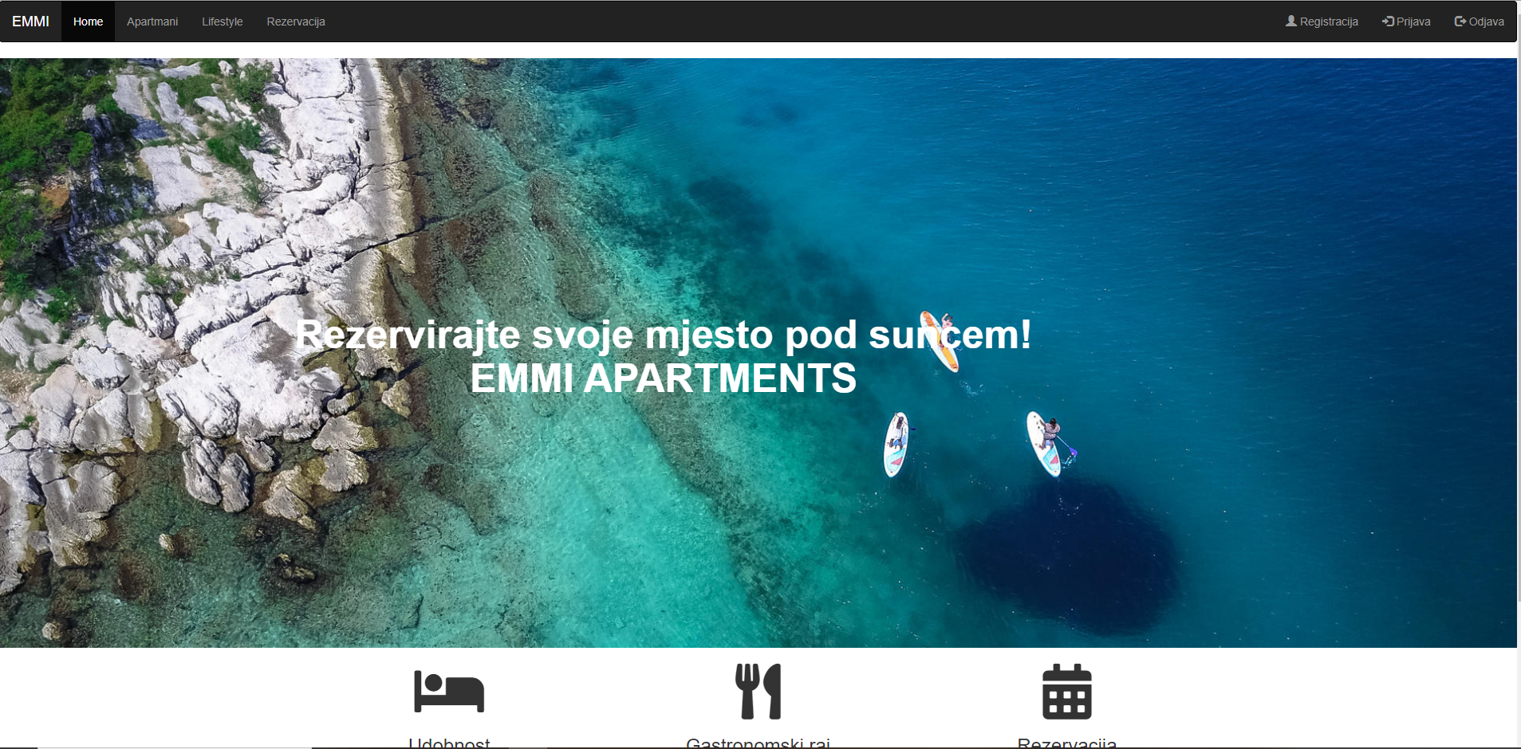

Izvor: autor

Ukoliko korisnik odabere krticu Apartmani, otvoriti će mu se tri apartmana pod nazivom MARINA, ENA i MARIN gdje na klik ispod svakog apartmana mogu otvoriti galeriju za određeni apartman i pogledati kako aparman izgleda u cijelosti. Također, na kartici apartmani, postoji i odjeljak s mišljenjem gostiju (za korištenje slika ljudi nije prekršeno niti jedno pravilo o krađi slika ili zadiranju u nečiju intimu već su sve osobe obavještene o korištenju njihovih slika i svojevoljno su pristale na takav zahtjev).

Slika 28: Stranica Apartmani

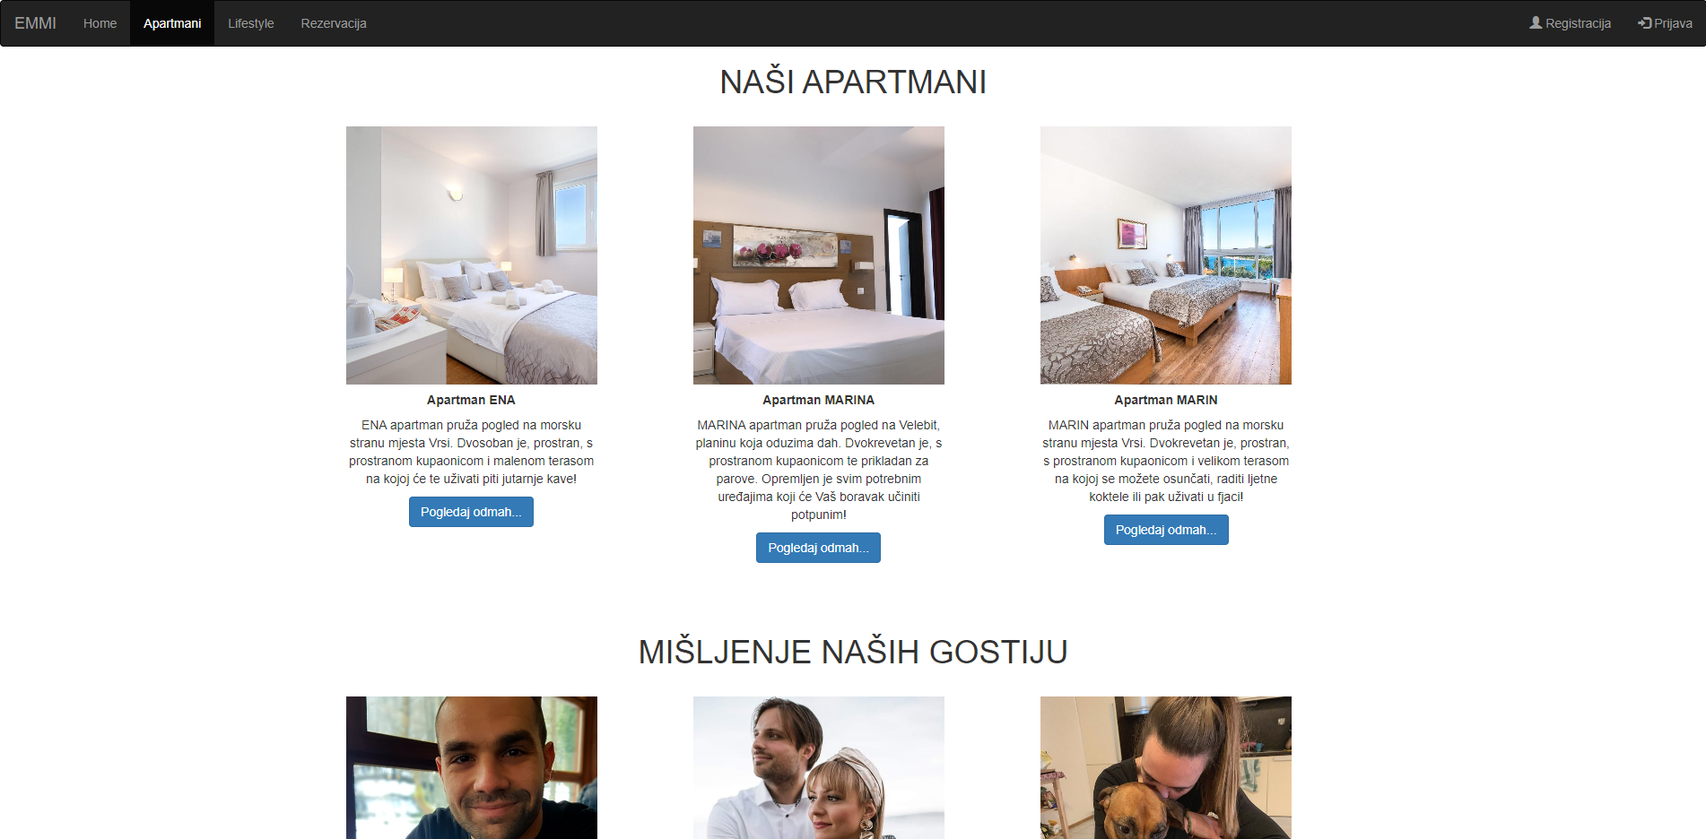

Izvor: autor

Kada se odabere kartica Lifestyle otvoriti će se barovi i restorani u mjestu Vrsi i Zadru. Ispod svakog bara/restorana nalazi se gumb s linkom na web stranice barova/restorana.

Slika 29: Lifestyle sa barovima i restoranima

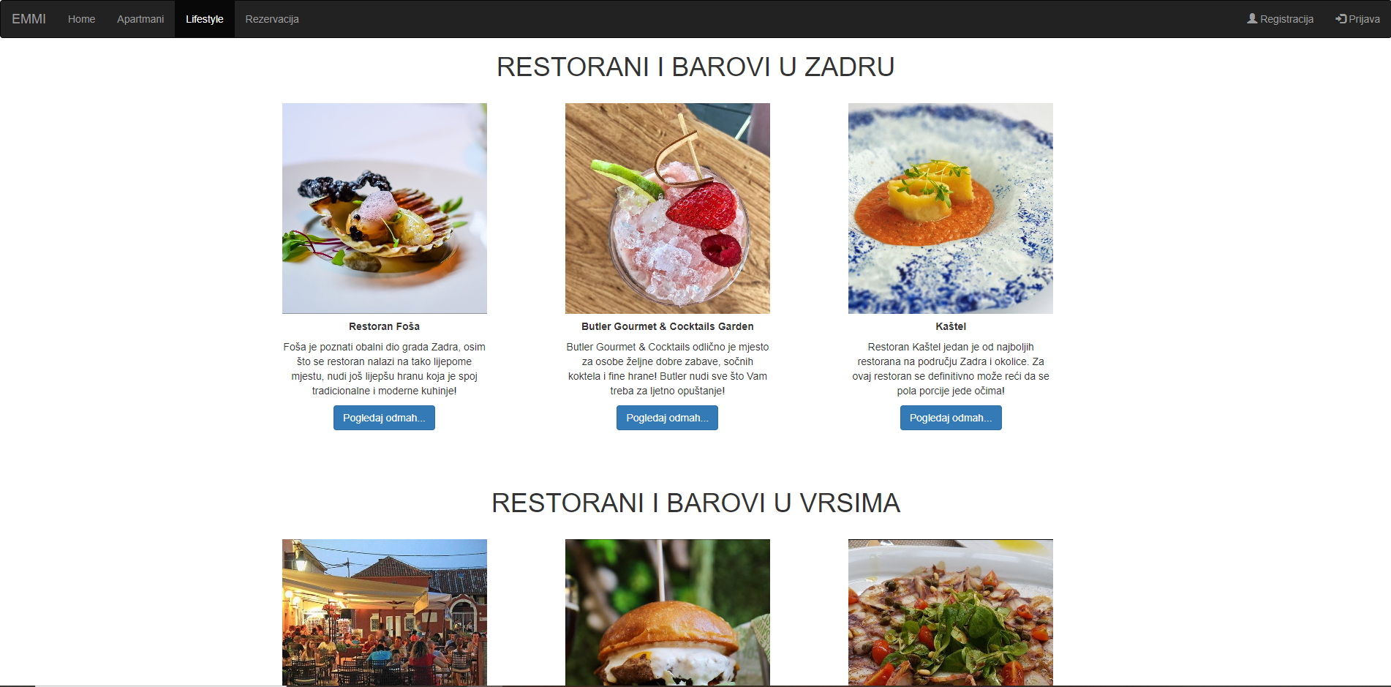

Izvor: autor

Kako bi korisnik moga rezervirati apartman, potrebno je registrirati se. Za registraciju je potrebno unijeti ime, prezime, email, lozinku te potvrditi lozinku.

Slika 30: Registracija

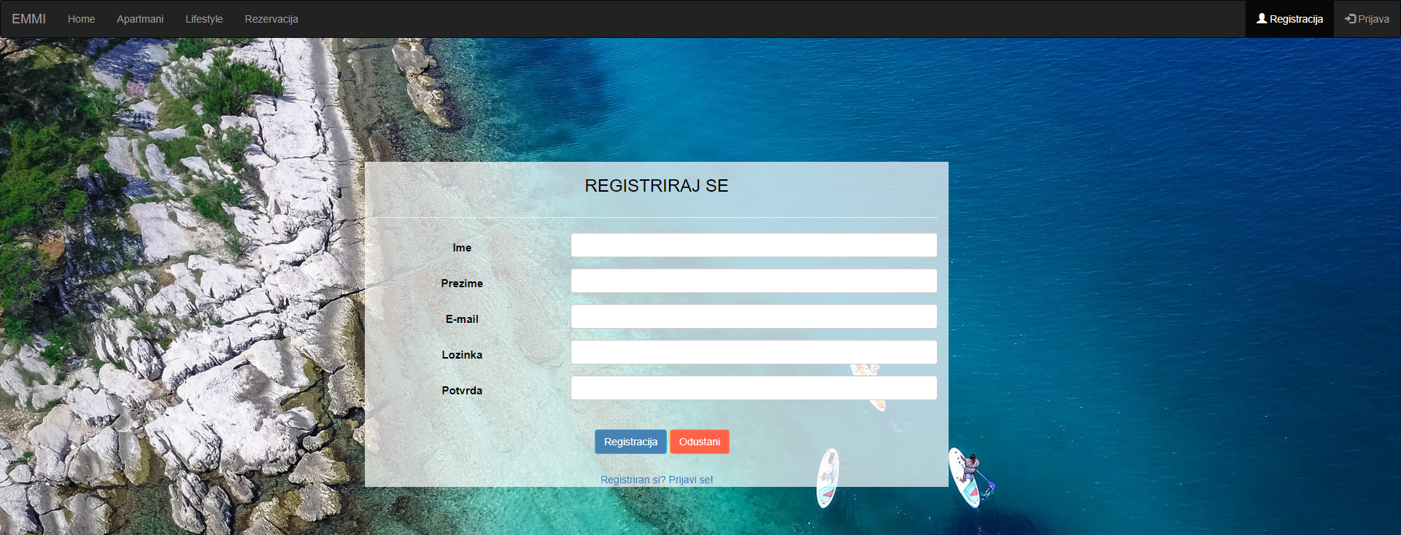

Izvor: autor

Ukoliko je korisnik već registriran, potrebno je prijaviti se. Za prijavu je potrebno upisati email i lozinku.

Slika 31: Prijava

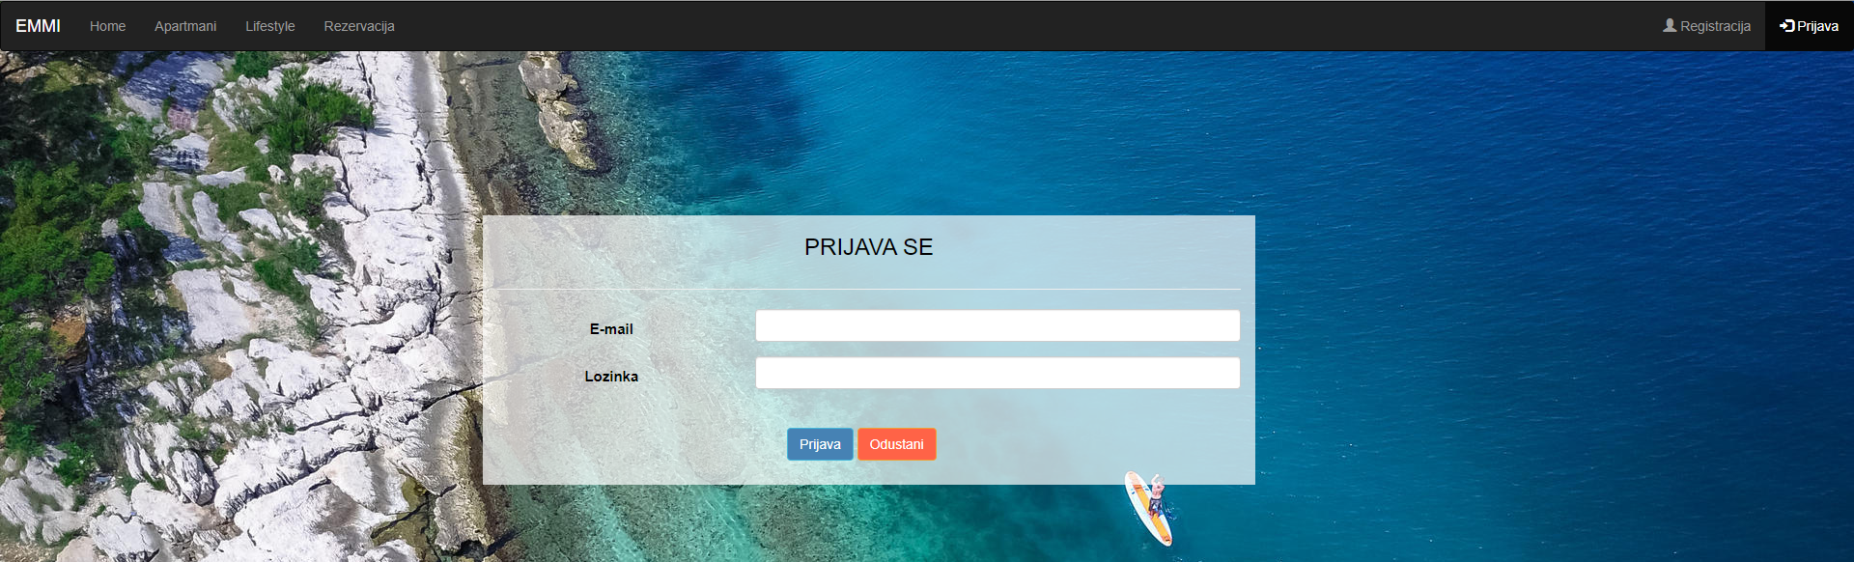

Izvor: autor

Ukoliko je korisnik prijavljen i želi rezervirati neki od ponuđenih apartmana. Potrebno je odabrati rezervaciju, potom će se otvoriti kalendar sa svim datumima, od kojih je potrebno izabrati slobodni termin (datum).

Slika 32: Kalendar datuma za rezervaciju

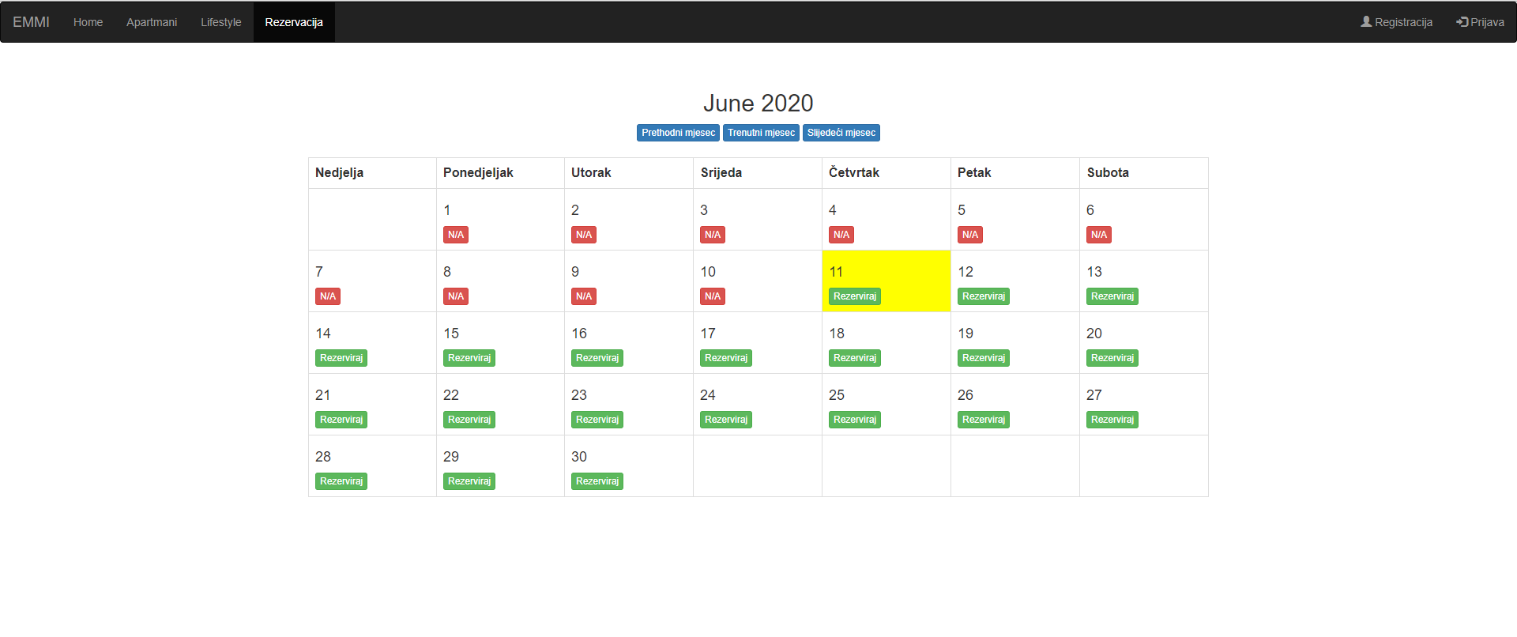

Izvor: autor

Kada se korisnik odluči za slobodan datum, recimo 15.6, potrebno je kliknuti na zeleni gumbić na kojemu piše „rezerviraj“ te mu se otvara forma za rezervaciju. U formi za rezervaciju potrebno je upisati ime, prezime, email, odabrati naziv apartmana, broj odraslih osoba te broj djece.

Slika 33: Rezervacija apartmana

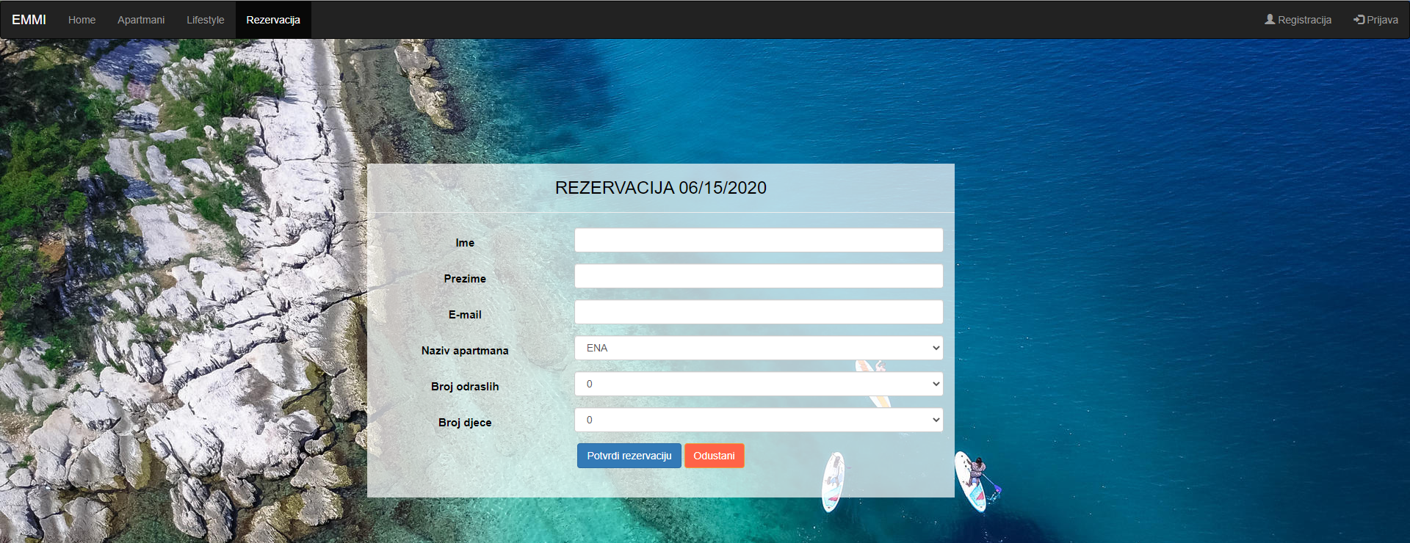

Izvor: autor

Kada se potrebni podaci ispune, korisnik će na mail dobiti poruku s rezervacijskim kodom koji je potrebno pokazati prilikom dolaska na dan rezervacije apartmana. Rezervirani datumi (npr. 15.6) pokazati će se u kalendaru kao zauzeti datum te on neće imati funkciju gumba ili odabira.

Slika 34: Rezervacijski kod u email poruci

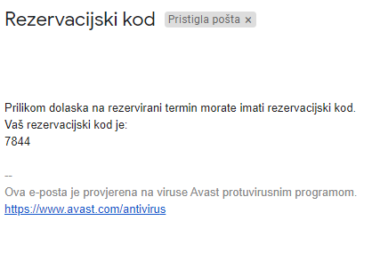

Izvor: autor

Slika 35: Rezervirani datum prikazan je pod "rezervirano"

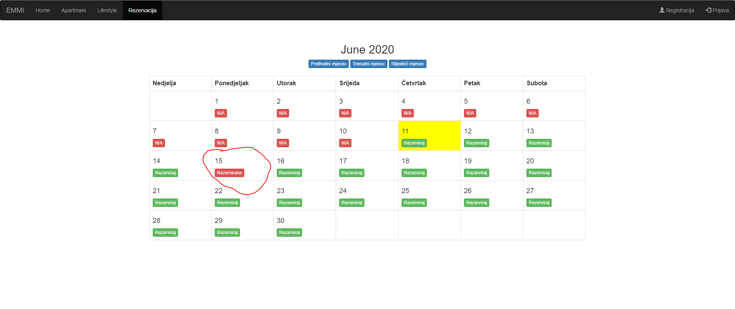

Izvor: autor

# Zaključak

Izrada aplikacije, kao i cjelokupnog projekta bila je vrlo zabavna i poučna. Bootstrap je izvrstan framework koji je lako učljiv, zanimljiv te se o njemu može naći zaista puno korisnih informacija i tutoriala. Najljepši dio je biti glavni i odgovoran za nešto što iz dana u dan postaje iz ničega nešto i vlastitim trudom korak po korak graditi jedan cijeli, maleni sustav, a još uz to i puno naučiti. Definitivno, veliki izazov bio je napraviti kod kojim će se informacije o datumu rezervacije vući iz baze, a koje će se prikazivati u kalendaru kao zauzeti datumi. Također, bilo je i zanimljivo graditi funkciju za slanje potvrdnog koda na mail korisnika, iz više neuspjelih pokušaja, došla sam do spoznaje, da možda nije problem u kodu već u mail poslužitelju, nakon odlaska u sigurnosne postavke Gmaila, uvidjela sam da postoji postavka sigurnosti za „manje sigurne aplikacije“, te kada sam ju isključila, mail je dolazio u pretinac dolazne pošte. Ono što je odlično jest da je problem otkriven i riješen, no loša strana ovog „rješenja“ je da takav način nije moguće ostaviti u budućnosti ako se aplikacija bude zaista koristila te će se morati istražiti kako slati mail korisniku bez ugrožavanja sigurnosnih postavki mail poslužitelja. Također, bilo bi korisno dodati javascript (najvjerojatnije) za automatsko osvježavanje stranice prilikom rezervacije (tako da korisnik ne mora sam osvježavati kalendar kako bi vidio zauzeti datum koji je sam rezervirao). Aplikacija kao takva, može se razvijati u mnogo smjerova, mogu se dodati stranice o atrakcijama u blizini mjesta kao što su NP Paklenica, Park prirode Telašćica, NP Kornati…Mogli bi se uključiti popusti za djecu mlađu od 18.god. ili popusti za studente/umirovljenike i slično. Trenutna aplikacija zbilja je nadmašila moja očekivanja, jer sam u samome startu bila vrlo negativnog stava, no dan po dan, razvila se vrlo lijepa i funkcionalna aplikacija koja je ne samo mogući početak nečeg novog i inovativnog za moju obitelj, već je i veliki doprinos vlastitom znanju.

# Literatura i izvori

1. <https://getbootstrap.com/>
2. <https://getbootstrap.com/docs/4.5/getting-started/introduction/>
3. <https://www.w3schools.com/bootstrap/bootstrap_images.asp>
4. <https://www.w3schools.com/bootstrap4/>
5. <https://www.youtube.com/watch?v=gW2pFkhm2vM>
6. <https://www.studentstutorial.com/php/php-calendar-booking>
7. <https://code.daypilot.org/tutorials/php>
8. <https://www.w3schools.com/php/func_mail_mail.asp>
9. <https://www.youtube.com/channel/UCuOScwIisxkxUEwFSSXjaSg>
10. <https://www.youtube.com/watch?v=UBF1vYoXIw0&t=236s>

# Popis slika

Slika 1: Dijagram slučajeva korištenja 4

Slika 2: Dijagram aktivnosti za pregled apartmana 5

Slika 3:Dijagram aktivnosti za registraciju 6

Slika 4: Dijagram aktivnosti za prijavu korisnika u sustav 8

Slika 5: Dijagram aktivnosti za pregled kalendara 10

Slika 6: dijagram aktivnosti za rezervaciju apartmana 12

Slika 7: Sekvencijalni dijagram za registraciju 13

Slika 8: Sekvencijalni dijagram za prijavu 14

Slika 9: Sekvencijalni dijagram za rezervaciju apartmana 15

Slika 10: Troslojne web aplikacije 17

Slika 11: Dijagram isporuke 19

Slika 12: Mockup - Homepage 21

Slika 13: Mockup - Apartmani 22

Slika 14: Mockup - Lifestyle 23

Slika 15: Mockup - Registracija 24

Slika 16: Mockup - Prijava 25

Slika 17: Mockup - kalendar 26

Slika 18: Mockup - rezervacija 27

Slika 19: Dijagram klasa za prijava.php i registracija.php 28

Slika 20: Dijagram klasa za apartmani.php i lifestyle.php 29

Slika 21: Dijagram klasa za MARINA.php, ENA.php i MARIN.php 29

Slika 22: Dijagram klasa za kalendar.php, indeks.html i rezervacija.php 30

Slika 23: RM za EMMI apartments 30

Slika 24: Verzija XAMPP servera 34

Slika 25: Verzije u PhpMyAdminu 35

Slika 26: Verzija Notepad++ 36

Slika 27: Indexna stranica 47

Slika 28: Stranica Apartmani 47

Slika 29: Lifestyle sa barovima i restoranima 48

Slika 30: Registracija 48

Slika 31: Prijava 49

Slika 32: Kalendar datuma za rezervaciju 49

Slika 33: Rezervacija apartmana 50

Slika 34: Rezervacijski kod u email poruci 50

Slika 35: Rezervirani datum prikazan je pod "rezervirano" 51

# Popis grafikona

Grafikon 1: Prvo objavljivanje (commit) 37

Grafikon 2: Učestalost objavljivanja koda 38

1. <https://github.com/ivabozi/EMMI-bootstrap>